Проект

**Об утверждении Правил технической эксплуатации электроустановок потребителей электрической энергии**

В соответствии с пунктом 3 постановления Правительства Российской Федерации от 13 августа 2018 г. № 937 «Об утверждении Правил технологического функционирования электроэнергетических систем и о внесении изменений в некоторые акты Правительства Российской Федерации» (Собрание законодательства Российской Федерации, 2018, № 34, ст. 5483; № 51, ст. 8007) и пунктом 1 постановления Правительства Российской Федерации от 2 марта 2017 г. № 244 «О совершенствовании требований к обеспечению надежности и безопасности электроэнергетических систем и объектов электроэнергетики и внесении изменений в некоторые акты Правительства Российской Федерации» (Собрание законодательства Российской Федерации, 2017, № 11, ст. 1562; 2018, № 34, ст. 5483) п р и к а з ы в а ю:

1. Утвердить прилагаемые Правила технической эксплуатации электроустановок потребителей электрической энергии.

2. Настоящий приказ вступает в силу по истечении трех месяцев со дня его официального опубликования.

Министр А.В. Новак

Департамент оперативного контроля

и управления в электроэнергетике

Юрлов Евгений Юрьевич

(495) 631-98-61

Приложение

к приказу Минэнерго России

от «\_\_» \_\_\_\_ 2019 г. № \_\_\_

ПРАВИЛА

технической эксплуатации электроустановок потребителей электрической

I. Общие положения

1. Настоящие Правила технической эксплуатации электроустановок потребителей электрической энергии (далее – Правила) устанавливают правовые и технологические основы эксплуатации электроустановок потребителей электрической энергии (далее соответственно – потребители, электроустановки), функционирующих в составе Единой энергетической системы России и технологически изолированных территориальных электроэнергетических систем.
2. Правила распространяются на потребителей, владеющих на праве собственности или ином законном основании электроустановками, и принадлежащие им электроустановки, за исключением случаев, указанных в пунктах 3 и 4 настоящих Правил.
3. Правила не распространяются на физических лиц, использующих электроустановки для удовлетворения личных или бытовых нужд.

Правила не распространяются на энергопринимающие установки потребителей электрической энергии, присоединенные к электрическим сетям 0,4 кВ и ниже. Такие установки эксплуатируются с учетом требований технических условий на их технологическое присоединение к электрическим сетям.

1. Эксплуатация принадлежащих потребителям электроустановок, функционирующих в составе объектов по производству электрической энергии и (или) объектов электросетевого хозяйства, присоединенных к электроэнергетической системе (за исключением принадлежащих потребителям электрической энергии объектов электросетевого хозяйства классом напряжения 0,4 кВ и ниже, присоединенных к электрическим сетям на уровне напряжения 0,4 кВ), должна осуществляться в соответствии с Правилами технической эксплуатации электрических станций и сетей Российской Федерации, утверждаемыми Министерством энергетики Российской Федерации в соответствии с пункта 3 постановления Правительства Российской Федерации от 13 августа 2018 г. № 937 «Об утверждении Правил технологического функционирования электроэнергетических систем и о внесении изменений в некоторые акты Правительства Российской Федерации» (далее – Правила технической эксплуатации электрических станций и сетей).

Действие настоящих Правил распространяется на принадлежащие потребителям электроустановки, функционирующие в составе указанных объектов по производству электрической энергии и (или) объектов электросетевого хозяйства, только в части предусмотренных настоящими Правилами дополнительных требований, предъявляемых к эксплуатации таких электроустановок во взрывоопасных зонах.

Эксплуатация принадлежащих потребителям электрической энергии объектов электросетевого хозяйства классом напряжения 0,4 кВ и ниже, присоединенных к электрическим сетям на уровне напряжения 0,4 кВ, должна осуществляться в соответствии с настоящими Правилами.

1. В Правилах используются термины и определения в значениях, установленных законодательством Российской Федерации, а также термины и определения, указанные в приложении 1 к Правилам.
2. Эксплуатация электроустановок включает в себя:

приемку электроустановок в эксплуатацию;

использование электроустановок по функциональному назначению;

работу с документацией;

оперативно-технологическое управление;

ремонт и техническое обслуживание электроустановок;

консервацию, техническое перевооружение, модернизацию и реконструкцию.

1. При эксплуатации электроустановок общего назначения потребителем должны выполняться требования главы II Правил.

При эксплуатации электроустановок специального назначения потребителем должны выполняться требования глав II – VII настоящих Правил.

II. Общие требования к организации и осуществлению эксплуатации электроустановок потребителей

1. Эксплуатация электроустановок потребителей должна осуществляться с соблюдением требований настоящих Правил, нормативных правовых актов Российской Федерации, устанавливающих требования к надежности и безопасности в сфере электроэнергетики, и на основании технической (в том числе инструктивной и оперативной) документации, разработанной и утвержденной потребителем в соответствии с требованиями настоящих Правил, а также с учетом требований проектной документации и документации организаций-изготовителей электроустановок.
2. При эксплуатации электроустановок потребители должны обеспечить подготовку работников к работе в электроустановках в соответствии с Правилами работы с персоналом в организациях электроэнергетики Российской Федерации, утверждаемыми Министерством энергетики Российской Федерации в соответствии с пункта 3 постановления Правительства Российской Федерации от 13 августа 2018 г. № 937 «Об утверждении Правил технологического функционирования электроэнергетических систем и о внесении изменений в некоторые акты Правительства Российской Федерации» (далее – ПРП).
3. При эксплуатации электроустановок потребитель должен обеспечить:

соблюдение требований по охране труда и обеспечению безопасности труда;

содержание электроустановок в работоспособном состоянии и их безопасную эксплуатацию;

своевременное и качественное проведение технического обслуживания, ремонта, испытаний, консервации, технического перевооружения, модернизации и реконструкции электроустановок;

безопасное для электроэнергетического режима энергосистемы управление электроустановками;

укомплектование электроустановок персоналом, подготовленным в соответствии с законодательством об электроэнергетике,

анализ несчастных случаев, связанных с эксплуатацией электроустановок, и принятие мер по устранению причин их возникновения;

разработку должностных, производственных инструкций и инструкций по охране труда для технологического персонала;

укомплектование электроустановок защитными средствами, средствами пожаротушения и инструментом;

учет расходования электрической энергии;

проведение необходимых испытаний электрооборудования, эксплуатацию устройств молниезащиты, измерительных приборов и средств учета электрической энергии.

1. Для непосредственного выполнения обязанностей по организации эксплуатации электроустановок руководитель потребителя организационно-распорядительным документом должен назначить из числа работников потребителя лицо, ответственное за электрохозяйство (далее - ответственный за электрохозяйство) и его заместителя с соблюдением требований, предусмотренных пунктами 12 и 13 Правил.

Потребителями, установленная мощность электроустановок которых не превышает 10 кВА, работник, замещающий ответственного за электрохозяйство, может не назначаться.

При наличии у потребителя должности главного энергетика обязанности ответственного за электрохозяйство возлагаются на него, если иное не установлено организационно-распорядительным документом потребителя.

В случае, если электроустановку эксплуатирует одно физическое лицо, либо потребитель не осуществляет производственную деятельность и его электроустановка включает в себя только вводное (вводно-распределительное) устройство, осветительную установку, переносное электрооборудование номинальным напряжением не выше 380 В, ответственность за электрохозяйство потребителя в соответствии с настоящим пунктом может быть возложена на такое лицо либо руководителя такого потребителя.

1. Ответственный за электрохозяйство обязан:

организовать разработку и ведение необходимой документации по вопросам организации эксплуатации электроустановок;

организовать и проводить работу с персоналом в соответствии с ПРП;

организовать безопасное проведение всех видов работ в электроустановках, в том числе с участием работников организаций, выполняющих функции по оперативному обслуживанию электроустановок, принадлежащих на праве собственности или ином законном основании потребителю и не состоящих в его штате (далее – командированный персонал);

обеспечить своевременное и качественное выполнение ремонта и технического обслуживания электроустановок;

организовать проведение расчетов потребности потребителя в электрической энергии и осуществлять контроль за ее расходованием;

участвовать в разработке и внедрении мероприятий по рациональному потреблению электрической энергии;

контролировать наличие, своевременность проверок и испытаний средств защиты в электроустановках, средств пожаротушения и инструмента;

обеспечить установленный порядок допуска в эксплуатацию и подключения новых и реконструированных электроустановок;

организовать оперативное обслуживание электроустановок и ликвидацию аварийных ситуаций;

обеспечить проверку соответствия схем электроснабжения фактическим эксплуатационным с отметкой на них о проверке (не реже 1 раза в 2 года); пересмотр инструкций и схем (не реже 1 раза в 3 года); контроль замеров показателей качества электрической энергии (не реже 1 раза в 2 года);

контролировать правильность допуска персонала строительно-монтажных и специализированных организаций к работам в действующих электроустановках и в охранной зоне линий электропередачи.

В инструкции ответственного за электрохозяйство дополнительно следует указывать его права и ответственность.

1. Назначение ответственного за электрохозяйство и его заместителя производится после проверки знаний и присвоения соответствующей группы по электробезопасности:

V - в электроустановках напряжением выше 1000 В;

IV - в электроустановках напряжением до 1000 В.

1. По представлению ответственного за электрохозяйство руководитель потребителя может назначить ответственных за электрохозяйство структурных подразделений (филиалов) потребителя.

Распределение обязанностей между ответственными за электрохозяйство структурных подразделений, ответственным за электрохозяйство потребителя, руководителями и работниками потребителя должно быть отражено в их должностных инструкциях.

1. Система управления электрохозяйством потребителя должна обеспечивать:

оперативное развитие схемы электроснабжения потребителя для удовлетворения его потребностей в электроэнергии;

эффективную работу электрохозяйства путем совершенствования энергетического производства и осуществления мероприятий по энергосбережению;

повышение надежности, безопасности и безаварийной работы оборудования;

обновление основных производственных фондов путем технического перевооружения и реконструкции электрохозяйства, модернизации оборудования;

внедрение и освоение новой техники, технологии эксплуатации и ремонта, эффективных и безопасных методов организации производства и труда;

проведение работы c персоналом потребителя в целях обеспечения его готовности к работе в сфере электроэнергетики в соответствии с ПРП;

оперативно-технологическое управление электроустановками потребителя

контроль за техническим состоянием собственных электроустановок и эксплуатацией собственных источников электрической энергии, работающих автономно;

контроль над соблюдением потребителем заданных ему сетевой, энергосбытовой, энергоснабжающей организацией режимов работы и энергопотребления.

1. Каждый работник потребителя, обнаруживший нарушение Правил, а также заметивший неисправности электроустановки или средств защиты, должен немедленно сообщить об этом своему непосредственному руководителю, а в его отсутствие - вышестоящему руководителю.
2. У потребителя должен быть организован анализ технико-экономических показателей работы электрохозяйства и его структурных подразделений для оценки состояния отдельных элементов и всей системы электроснабжения, режимов их работы, соответствия нормируемых и фактических показателей функционирования электрохозяйства, эффективности проводимых организационно-технических мероприятий.

На основании анализа должны разрабатываться и выполняться мероприятия по повышению надежности, экономичности и безопасности электроснабжения организации и его структурных подразделений.

1. В электрохозяйстве потребителя и его структурных подразделениях должен быть организован по установленным формам учет показателей работы оборудования (сменный, суточный, месячный, квартальный, годовой) для контроля его экономичности и надежности, основанный на показаниях контрольно-измерительной аппаратуры, результатах испытаний, измерений и расчетов.
2. Потребитель обязан организовать оперативно-технологическое управление в отношении принадлежащих ему электроустановок в соответствии с настоящими Правилами и Правилами технической эксплуатации электрических станций и сетей и обеспечить его осуществление в течение всего периода эксплуатации электроустановок.

В целях организации и осуществления оперативно-технологического управления принадлежащими ему объектами электросетевого хозяйства и энергопринимающими установками потребителем могут создаваться структурные подразделения, дежурный персонал которых выполняет функции технологического управления (ведения) в отношении линий электропередачи (далее – ЛЭП), оборудования и устройств, находящихся в зоне эксплуатационного обслуживания данного потребителя.

1. Переключения в электроустановках потребителей должны осуществляться в соответствии с Правилами переключений в электроустановках, утвержденными приказом Минэнерго России от 13.09.2018 № 757 (зарегистрирован Минюстом России 22.11.2018, регистрационный № 52754).
2. При возникновении нарушений нормального режима в электрической части энергосистемы или технологических нарушений в электроустановках потребителя потребитель должен принимать меры по предотвращению развития и ликвидации таких нарушений в соответствии с требования к обеспечению надежности электроэнергетических систем, надежности и безопасности объектов электроэнергетики и энергопринимающих установок «Правила предотвращения развития и ликвидации нарушений нормального режима электрической части энергосистем и объектов электроэнергетики», утвержденными приказом Минэнерго России от 12.07. 2018 № 548 (зарегистрирован Минюстом России 20.08.2018, регистрационный № 51938).
3. В случае если энергопринимающие установки потребителя включены в графики аварийного ограничения режима потребления электрической энергии (мощности) (далее – графики аварийного ограничения), потребителем должна быть обеспечена готовность к введению таких графиков и своевременное выполнение действий по вводу графиков аварийного ограничения в действие в соответствии с Правилами разработки и применения графиков аварийного ограничения режима потребления электрической энергии (мощности) и использования противоаварийной автоматики, утвержденными приказом Минэнерго России от 06.06.2013 № 290 (зарегистрирован Минюстом России 09.08.2013, регистрационный № 29348).
4. Потребители должны обеспечить проведение технического обслуживания, ремонтов, технического перевооружения модернизации и реконструкции оборудования электроустановок. Ответственность за их проведение возлагается на руководителя.

Техническое обслуживание, планирование, подготовка, производство ремонта и приемка из ремонта электроустановок потребителя, которые являются оборудованием объектов по производству электрической энергии, в том числе функционирующих в режиме комбинированной выработки электрической и тепловой энергии, установленной мощностью 5 МВт и более или объектов электросетевого хозяйства, используемым в процессах производства, передачи, распределения электрической энергии, должны осуществляться в соответствии с требованиями к обеспечению надежности электроэнергетических систем, надежности и безопасности объектов электроэнергетики и энергопринимающих установок «Правила организации технического обслуживания и ремонта объектов электроэнергетики», утвержденными приказом Минэнерго России от 25.10.2017 № 1013.

Объем технического обслуживания и планово-предупредительных ремонтов электроустановок потребителя должен определяться необходимостью поддержания работоспособности электроустановок, периодического их восстановления и приведения в соответствие с меняющимися условиями работы.

На все виды ремонтов основного оборудования электроустановок должны быть составлены ответственным за электрохозяйство годовые планы (графики), утверждаемые техническим руководителем потребителя.

Ремонт электрооборудования и аппаратов, непосредственно связанных с технологическими агрегатами, должен выполняться одновременно с ремонтом последних.

Графики ремонтов электроустановок, влияющие на изменение объемов производства, должны быть утверждены руководителем организации.

Периодичность и продолжительность всех видов ремонта, а также продолжительность ежегодного простоя в ремонте для отдельных видов электрооборудования должны устанавливаться в соответствии с настоящими Правилами, нормативными правовыми актами, устанавливающими требования к надежности и безопасности в сфере электроэнергетики и указаниями организаций-изготовителей.

1. У каждого потребителя должна быть следующая техническая документация:

генеральный план с нанесенными зданиями, сооружениями и подземными электротехническими коммуникациями;

утвержденная проектная документация (чертежи, пояснительные записки и др.) со всеми последующими изменениями;

акты приемки скрытых работ, испытаний и наладки электрооборудования, приемки электроустановок в эксплуатацию;

исполнительные рабочие схемы первичных и вторичных электрических соединений;

акты разграничения сетей по имущественной (балансовой) принадлежности и эксплуатационной ответственности между энергоснабжающей организацией и потребителем;

технические паспорта основного электрооборудования, зданий и сооружений энергообъектов, сертификаты на оборудование и материалы, подлежащие обязательной сертификации;

производственные инструкции по эксплуатации электроустановок;

должностные инструкции по каждому рабочему месту, инструкции по охране труда, инструкции по пожарной безопасности, инструкции по предотвращению и ликвидации аварий, инструкции по выполнению переключений, инструкция по учету электроэнергии, инструкции по охране труда. Все инструкции разрабатываются с учетом видов выполняемых работ (работы по оперативным переключениям в электроустановках, верхолазные работы, работы на высоте, монтажные, наладочные, ремонтные работы, проведение испытаний и измерений и т.п.) и утверждаются руководителем потребителя или иным уполномоченным им лицом.

Комплект указанной выше документации должен храниться у потребителя и при изменении собственника передаваться в полном объеме новому владельцу. Порядок хранения документации устанавливается потребителем.

1. У каждого потребителя для структурных подразделений должны быть составлены перечни технической документации, утвержденные техническим руководителем. Полный комплект инструкций должен храниться у ответственного за электрохозяйство и необходимый комплект - у соответствующего персонала на рабочем месте.

Перечни должны пересматриваться не реже 1 раза в 3 года.

В перечень должны входить следующие документы:

журналы учета электрооборудования с перечислением основного электрооборудования и с указанием его технических данных, а также присвоенных ему инвентарных номеров (к журналам прилагаются инструкции по эксплуатации и технические паспорта заводов-изготовителей, сертификаты, удостоверяющие качество оборудования, изделий и материалов, протоколы и акты испытаний и измерений, ремонта оборудования и линий электропередачи, технического обслуживания устройств РЗА);

чертежи электрооборудования, электроустановок и сооружений, комплекты чертежей запасных частей, исполнительные чертежи воздушных и кабельных трасс и кабельные журналы;

чертежи подземных кабельных трасс и заземляющих устройств с привязками к зданиям и постоянным сооружениям и указанием мест установки соединительных муфт и пересечений с другими коммуникациями;

общие схемы электроснабжения, составленные по потребителю в целом и по отдельным цехам и участкам (подразделениям);

акты или письменное указание руководителя потребителя по разграничению сетей по балансовой принадлежности и эксплуатационной ответственности между структурными подразделениями (при необходимости);

комплект производственных инструкций по эксплуатации электроустановок цеха, участка (подразделения) и комплекты необходимых должностных инструкций и инструкций по охране труда для работников данного подразделения (службы);

списки работников:

а) имеющих право выполнения переключений в электроустановках, ведения оперативных переговоров, единоличного осмотра электроустановок и электротехнической части технологического оборудования;

б) имеющих право отдавать распоряжения, выдавать наряды;

в) которым даны права допускающего, ответственного руководителя работ, производителя работ, наблюдающего;

г) допущенных к проверке подземных сооружений на загазованность;

д) подлежащих проверке знаний на право производства специальных работ в электроустановках;

перечень газоопасных подземных сооружений, специальных работ в электроустановках;

перечень работ, разрешенных в порядке текущей эксплуатации;

перечень электроустановок, где требуются дополнительные мероприятия по обеспечению безопасности производства работ;

перечни должностей персонала, профессий и рабочих мест, которым необходимо иметь соответствующую группу по электробезопасности;

разделение прав, обязанностей и ответственности персонала потребителя по эксплуатации электроустановок;

перечень электроустановок, их оборудования и устройств, находящихся в технологическом управлении (ведении) потребителя;

перечень инвентарных средств защиты, распределенных между объектами потребителя.

1. Все изменения в электроустановках, выполненные в процессе эксплуатации, должны своевременно отражаться на схемах и чертежах за подписью ответственного за электрохозяйство с указанием его должности и даты внесения изменения.
2. Информация об изменениях в схемах должна доводиться до сведения всех работников, для которых обязательно знание этих схем, с записью в журнале учета работ по нарядам и распоряжениям.
3. Обозначения и номера на схемах должны соответствовать обозначениям и номерам, выполненным в натуре.
4. Соответствие электрических (технологических) схем (чертежей) фактическим эксплуатационным должно проверяться не реже 1 раза в 2 года с отметкой на них о проверке.
5. Комплект схем электроснабжения должен находиться у ответственного за электрохозяйство на его рабочем месте.

Оперативные схемы электроустановок данного цеха, участка (подразделения) и связанных с ними электрически других подразделений должны храниться на рабочем месте оперативного персонала подразделения.

Основные схемы вывешиваются на видном месте в помещении данной электроустановки.

1. Все рабочие места должны быть снабжены необходимыми инструкциями: производственными (эксплуатационными), должностными, по охране труда и о мерах пожарной безопасности.
2. В случае изменения условий эксплуатации электрооборудования в инструкции вносятся соответствующие дополнения, о чем сообщается работникам, для которых обязательно знание этих инструкций, под роспись.

Инструкции пересматриваются не реже 1 раза в 3 года.

1. На рабочих местах оперативного персонала потребителя должна вестись следующая документация:

оперативная схема, а при необходимости и схема-макет. Для потребителей, имеющих простую и наглядную схему электроснабжения, достаточно иметь однолинейную схему первичных электрических соединений, на которой не отмечается фактическое положение коммутационных аппаратов;

оперативный журнал;

журнал учета работ по нарядам и распоряжениям;

журнал выдачи и возврата ключей от электроустановок;

журнал релейной защиты, автоматики и телемеханики;

журнал или картотека дефектов и неполадок на электрооборудовании;

ведомости показаний контрольно-измерительных приборов и электросчетчиков;

журнал учета электрооборудования;

кабельный журнал.

На рабочих местах должна также иметься следующая документация:

списки работников:

а) имеющих право выполнения оперативных переключений, ведения оперативных переговоров, единоличного осмотра электроустановок и электротехнической части технологического оборудования;

б) имеющих право отдавать распоряжения, выдавать наряды;

в) которым даны права допускающего, ответственного руководителя работ, производителя работ, наблюдающего;

г) допущенных к проверке подземных сооружений на загазованность;

д) подлежащих проверке знаний на право производства специальных работ в электроустановках;

списки ответственных работников энергоснабжающей организации и организаций-субабонентов, имеющих право вести оперативные переговоры;

перечень оборудования, линий электропередачи и устройств РЗА, находящихся в оперативном управлении на закрепленном участке;

производственная инструкция по переключениям в электроустановках;

бланки нарядов-допусков для работы в электроустановках;

перечень работ, выполняемых в порядке текущей эксплуатации.

В зависимости от местных условий (организационной структуры и формы оперативного управления, состава оперативного персонала и электроустановок, находящихся в его оперативном управлении) в состав оперативной документации может быть включена следующая документация:

журнал регистрации инструктажа на рабочем месте;

однолинейная схема электрических соединений электроустановки при нормальном режиме работы оборудования;

список работников, имеющих право отдавать оперативные распоряжения;

журнал по учету противоаварийных и противопожарных тренировок;

журнал релейной защиты, автоматики и телемеханики и карты уставок релейной защиты и автоматики;

местная инструкция по предотвращению и ликвидации аварий;

перечень сложных оперативных переключений;

бланки переключений.

Объем оперативной документации может быть дополнен по решению руководителя потребителя или ответственного за электрохозяйство.

1. . Оперативную документацию периодически (в установленные в организации сроки, но не реже 1 раза в месяц) должен просматривать вышестоящий оперативный или административно-технический персонал и принимать меры к устранению обнаруженных недостатков.
2. Оперативная документация, диаграммы регистрирующих контрольно-измерительных приборов, ведомости показаний расчетных электросчетчиков, выходные документы, формируемые оперативно-информационным комплексом автоматизированных систем управления (далее - АСУ), относятся к документам строгого учета и подлежат хранению в установленном порядке.
3. В отношении электрооборудования и электроустановок общего назначения потребителей (силовые трансформаторы и масляные шунтирующие реакторы, распределительные устройства, воздушные линии электропередачи, кабельные линии, электродвигатели, релейная защита и автоматика, телемеханика и вторичные цепи, заземляющие устройства, защита от перенапряжений, конденсаторные установки, аккумуляторные установки, средства контроля, измерений и учета, электрическое освещение) предъявляются требования в объеме, аналогичном предусмотренному для оборудования соответствующего вида в Правилах технической эксплуатации электрических станций и сетей

III. Электросварочные установки

1. Настоящая глава Правил распространяется на стационарные, передвижные (переносные) установки для дуговой сварки постоянного и переменного тока.
2. Электросварочные установки, их монтаж и расположение должны соответствовать установленным требованиям при проведении электросварочных работ.
3. Источники сварочного тока могут присоединяться к распределительным электрическим сетям напряжением не выше 660 В.
4. В качестве источников сварочного тока для всех видов дуговой сварки должны применяться только специально для этого предназначенные и удовлетворяющие требованиям действующих стандартов сварочные трансформаторы или преобразователи (статические или двигатель-генераторные) с электродвигателями либо с двигателями внутреннего сгорания).
5. Схема присоединения нескольких источников сварочного тока при работе их на одну сварочную дугу должна исключать возможность получения между изделием и электродом напряжения, превышающего наибольшее напряжение холостого хода одного из источников сварочного тока.
6. Для подвода тока от источника сварочного тока к электрододержателю установки ручной дуговой сварки должен использоваться гибкий сварочный медный кабель с резиновой изоляцией и в резиновой оболочке. Применение кабелей и проводов с изоляцией или в оболочке из полимерных материалов, распространяющих горение, не допускается.
7. Первичная цепь электросварочной установки должна содержать коммутационный (отключающий) и защитный электрические аппараты.
8. Электросварочные установки с многопостовым источником сварочного тока должны иметь устройство для защиты источника от перегрузки (автоматический выключатель, предохранители), а также коммутационный и защитный электрические аппараты на каждой линии, отходящей к сварочному посту.
9. Переносная (передвижная) электросварочная установка должна располагаться на таком расстоянии от коммутационного аппарата, чтобы длина соединяющего их гибкого кабеля была не более 15 м, если иное расстояние не установлено организацией-изготовителем оборудования.

Данное требование не относится к питанию установок по троллейной системе и к тем случаям, когда иная длина предусмотрена конструкцией в соответствии с техническими условиями на установку. Передвижные электросварочные установки на время их передвижения необходимо отсоединять от сети.

1. Все электросварочные установки с источниками переменного и постоянного тока, предназначенные для сварки в особо опасных условиях (внутри металлических емкостей, колодцах, туннелях, на понтонах, в котлах, отсеках судов и т.д.) или для работы в помещениях с повышенной опасностью, должны быть оснащены устройствами автоматического отключения напряжения холостого хода при разрыве сварочной цепи или его ограничения до безопасного в данных условиях значения. Устройства должны иметь техническую документацию, утвержденную в установленном порядке, а их параметры соответствовать требованиям, предъявляемым техническими регламентами к электросварочным устройствам.
2. Потребители, строительные и другие организации, создающие сварочные участки, должны иметь приборы, методики и квалифицированный персонал для контроля опасных и вредных производственных факторов. Результаты измерений должны регистрироваться. В случае превышения установленных норм должны быть приняты меры для снижения опасных и вредных факторов.
3. Переносное, передвижное электросварочное оборудование закрепляется за электросварщиком, о чем делается запись в Журнале регистрации инвентарного учета, периодической проверки и ремонта переносных и передвижных электроприемников, вспомогательного оборудования к ним. Не закрепленные за электросварщиками передвижные и переносные источники тока для дуговой сварки должны храниться в запираемых на замок помещениях.
4. Присоединение и отсоединение от сети электросварочных установок с помощью разборных контактных соединений, а также наблюдение за их исправным состоянием в процессе эксплуатации должен выполнять электротехнический персонал данного потребителя с группой по электробезопасности не ниже III.
5. Система технического обслуживания и ремонта электросварочных установок разрабатывается и осуществляется в соответствии с принятой у потребителя схемой с учетом требований настоящей главы, инструкций по эксплуатации этих установок, указаний организации-изготовителя, Требованиям к объему и нормам испытаний электрооборудования, утверждаемым Минэнерго России (далее – Требования к объему и нормам испытаний), местных условий.
6. Проведение испытаний и измерений на электросварочных установках осуществляется в соответствии с Требованиями к объему и нормам испытаний и инструкциями организаций-изготовителей. Кроме того, измерение сопротивления изоляции этих установок проводится после длительного перерыва в их работе при наличии видимых механических повреждений, но не реже 1 раза в 6 мес.
7. Ответственность за эксплуатацию сварочного оборудования, выполнение годового графика технического обслуживания и ремонта, безопасное проведение сварочных работ определяется должностными инструкциями, утвержденными в установленном порядке руководителем потребителя. При наличии у потребителя должности главного сварщика или работника, выполняющего его функции (например, главного механика), указанная ответственность возлагается на него.

IV. Электротермические установки

Общие положения

1. Настоящая глава распространяется на электротермическое оборудование и электротермические установки всех видов, эксплуатируемые у потребителей. Устройство и расположение электротермических установок должны соответствовать требованиям национальных стандартов и правил устройства электроустановок.
2. При эксплуатации электротермических установок следует руководствоваться технологическими инструкциями и режимными картами, а также положениями настоящей главы Правил.
3. При эксплуатации электротермических установок должны соблюдаться требования других разделов настоящих Правил, касающихся эксплуатации отдельных элементов, входящих в состав таких установок, а также требования Правил технической эксплуатации электрических станций и сетей, утверждаемых Минэнерго России, касающихся эксплуатации трансформаторов, электродвигателей, преобразователей, распределительных устройств, конденсаторных установок, устройств релейной защиты и средств автоматики, измерительных приборов.
4. Температура нагрева шин и контактных соединений, плотность тока в проводниках вторичных токопроводов электротермических установок должны периодически контролироваться в сроки, обусловленные местными инструкциями, но не реже 1 раза в год. Температуру нагрева следует измерять в летнее время.
5. Сопротивление изоляции вторичных токопроводов и рабочих токоведущих элементов электропечей и электротермических устройств (электронагревателей сопротивления, индукторов и др.) должно измеряться при каждом включении электротермической установки после ремонта и в других случаях, предусмотренных местными инструкциями.
6. Качество охлаждающей воды должно систематически контролироваться в соответствии с требованиями инструкций по эксплуатации оборудования.
7. Сопротивление электрической изоляции изолирующих прокладок, предотвращающих соединение с землей через крюк или трос кранов и талей, обслуживающих установки электронагревательных устройств сопротивления прямого действия, а также ферросплавных печей с перепуском самоспекающихся электродов без отключения установок, должно периодически проверяться в сроки, устанавливаемые ответственным за электрохозяйство потребителя в зависимости от местных условий, но не реже 1 раза в год.
8. Оперативное обслуживание оборудования электротермических установок на высоте более 2,0 метра от уровня пола помещения должно производиться со стационарных рабочих площадок.
9. Приемка электротермической установки после ее монтажа должна осуществляться на основании результатов пробной эксплуатации и горячих испытаний, проводимых в соответствии с программой, входящей в техническую документацию электротермической установки.

Дуговые электропечи

1. На дуговой печи опытным путем должны быть сняты рабочие характеристики для всех ступеней вторичного напряжения и ступеней реактивного сопротивления дросселя. При наличии в цехе нескольких электропечей с одинаковыми параметрами характеристики определяются на одной из них.
2. В период загрузки электропечей необходимо следить, чтобы раскаленные концы электродов находились под сводом электропечи.
3. На установках дуговых сталеплавильных печей настройка токовой защиты от перегрузки должна согласовываться с действием автоматического регулятора электрического режима. В процессе эксплуатации короткие замыкания должны ликвидироваться автоматическим регулятором, и только в случаях, когда перемещением электродов не удается быстро устранить короткое замыкание, должна работать защита от перегрузки.
4. Настройка автоматического регулятора электрического режима должна обеспечивать оптимальный режим работы дуговой электропечи. Параметры настройки регуляторов должны периодически контролироваться.

Объемы и сроки проверок автоматических регуляторов определяются местными инструкциями, составленными с учетом инструкции по эксплуатации организации-изготовителя и местных условий. Полные проверки автоматических регуляторов должны проводиться не реже одного раза в год.

1. Контактные соединения короткой сети токопровода и электродержателей должны подвергаться периодическому осмотру не реже одного раза в шесть месяцев.

В целях сокращения потерь электроэнергии в контактах электродов необходимо обеспечивать высокое качество их торцов и ниппельных соединений и плотное свертывание электродов.

1. Контроль качества масла в трансформаторе и масляных выключателях, испытание масла на электрическую прочность, проверка контактов в переключателях, трансформаторах и масляных выключателях производится в сроки, установленные ответственным за электрохозяйство потребителя, но не реже, чем это предусмотрено настоящими Правилами для общих электроустановок.
2. Все работы по подготовке к плавке на установках электрошлакового переплава производятся только при отключенном трансформаторе. В случаях, если один трансформатор питает попеременно две электрошлаковые установки, должна быть разработана специальная инструкция по безопасной подготовке второй установки, когда включена первая. Перечень этих электроустановок должен быть утвержден руководителем потребителя, а инструкция доведена до сведения персонала.
3. Дуговые электропечи должны быть оснащены устройствами, не позволяющими ухудшать качество электроэнергии на границе, определенной договором энергоснабжения.

Работа дуговых электропечей без фильтрокомпенсирующих устройств не допускается.

1. Работы по перепуску, наращиванию и замене электродов на дуговой сталеплавильной печи, а также по уплотнению электродных отверстий должны проводиться на отключенной электропечи.

Перепуск и наращивание набивных самоспекающихся электродов руднотермических печей, приварку тормозной ленты и за грузку электродной массой можно производить без снятия напряжения в электроустановках до 1000 В. Эти работы должны выполняться с изолированных рабочих (перепускных) площадок, имеющих междуфазные разделительные изоляционные перегородки.

Плазменно-дуговые и электронно-лучевые установки

1. Плазменно-дуговые и электронно-лучевые установки должен обслуживать персонал, специально подготовленный для работы на данных установках.
2. На основании инструкции по эксплуатации организации-изготовителя должна быть составлена и утверждена единая местная инструкция для электротехнического и электротехнологического персонала по обслуживанию плазменно-дуговых и электронно-лучевых установок (в дальнейшем плазменно-дуговые и электронно-лучевые установки именуются электронно-лучевыми), учитывающая специфику местных условий.
3. Электронно-лучевые установки должны быть оборудованы следующими блокировками:

электрической, отключающей масляные выключатели при открывании дверок, ограждений блоков и помещения электрооборудования (замки электрической блокировки);

механической блокировкой приводов разъединителей, допускающей открывание дверок камер масляного выключателя, а также разъединителей выпрямителя и блока накала только при отключенном положении разъединителей.

1. Открывать двери блока сигнализации, крышку пульта управления и защитные кожухи электрооборудования при включенной установке не допускается.
2. Ремонтные работы в зоне лучевого нагревателя электронно-лучевой установки допускаются только после ее отключения и наложения заземления.
3. Уровень рентгеновского излучения электронно-лучевых установок должен быть не выше значений, допускаемых действующими санитарными нормами. В процессе эксплуатации установок должен периодически проводиться дозиметрический контроль.

Электропечи сопротивления

1. Температура наружной поверхности кожуха электропечи должна быть не выше значений, установленных инструкцией по эксплуатации организации-изготовителя.
2. Состояние нагревательных элементов должно проверяться в соответствии с инструкцией по эксплуатации организации-изготовителя с учетом местных условий.

Индукционные плавильные и нагревательные приборы

1. Пункты 80 - 85 настоящей главы распространяются на электротермические индукционные установки промышленной (50 Гц), повышенной (до 30 кГц) и высокой (свыше 30 кГц) частоты.
2. Приемка индукционных установок в эксплуатацию производится при выполнении требований настоящих Правил, национальных стандартов и правил устройства электроустановок, санитарных норм по уровню электромагнитного поля на рабочих местах и норм по радиопомехам, проведении испытаний в соответствии с технической документацией организации-изготовителя и регистрации диапазона радиочастот, в случаях и в порядке, предусмотренном Постановлением Правительства Российской Федерации от 12 октября 2004 г. N 539 «О порядке регистрации радиоэлектронных средств и высокочастотных устройств»
3. Для снижения электрокоррозии от токов утечки металлические трубы системы водоохлаждения должны быть заземлены в самом начале перехода их в изолированные шланги, присоединенные к находящимся под напряжением водоохлаждаемым деталям.
4. Водоохлаждение должно осуществляться непрерывно с момента включения установки до полного охлаждения деталей после отключения. Наличие блокировки водоохлаждения с включающим устройством установки обязательно.
5. Персонал, обслуживающий индукционные плавильные печи и нагревательные установки, обязан систематически вести наблюдение за степенью нагрева ее конструктивных элементов от токов, наводимых электромагнитными полями рассеяния. В зависимости от полученных результатов должны приниматься меры по снижению потерь.
6. Осмотр установок проводит электротехнический персонал в соответствии с утвержденным в организации графиком. Результаты осмотра и принятые меры по ликвидации неисправностей заносятся в журнал работы установки. При осмотре следует обращать внимание на следующее:

безотказность работы всех блокирующих устройств, обеспечивающих безопасные условия труда персонала и необходимую четкость, и очередность включения всех технологических и электрических элементов установки;

надежность экранирования и заземления отдельных блоков;

чистоту контактов пускорегулирующей аппаратуры, имеющей наибольшее количество включений и отключений;

правильность работы контактов с гашением дуги;

отсутствие накипи на водоохлаждаемых поверхностях деталей установки;

отсутствие пыли на частях установки.

1. Осмотр индукционных установок и ремонтные работы на них производятся после их отключения от источников питания.
2. Система охлаждения индуктора индукционных плавильных печей должна иметь блокировку, обеспечивающую снятие напряжения с индуктора при прекращении подачи воды.
3. При проведении плавок в индукционных плавильных печах допускается касаться шихты инструментом с изолированными ручками. Чтобы избежать ожогов, следует работать в рукавицах.
4. Включение контурных конденсаторов под напряжением для подстройки колебательного контура в процессе плавки в индукционных плавильных печах разрешается при наличии разъединителей с дистанционным приводом. Отключение контурных конденсаторов под напряжением не допускается.
5. Нагревательные посты, на которых выполняются операции термообработки и которые являются частью специализированных агрегатов (кузнечнопрессовых и прокатных станов, трубосварочных станков и др.), встраиваются в виде отдельных узлов в агрегат.
6. При работе на нагревательном посту с открытыми нагревательными индукторами, включенными через понижающий согласующий высокочастотный трансформатор, должны быть предусмотрены следующие защитные мероприятия:

кнопки управления нагревом и отключением нагревательного поста должны быть размещены в непосредственной близости от нагревательного индуктора в удобном для оператора-термиста месте;

одна точка вторичной обмотки согласующего высокочастотного трансформатора должна быть заземлена в любом месте;

оператор-термист должен иметь индивидуальные защитные средства;

должен быть вывешен плакат "Установка деталей и касание рукой индуктора при включенном напряжении не допускается".

Установки высокой частоты

1. К ультразвуковым и радиочастотным установкам ультразвуковой и радиочастотной относятся электроустановки, используемые для термообработки материалов (металлов - при индукционном нагреве, непроводящих материалов - в электрическом поле конденсаторов) и ультразвуковой их обработки.
2. Частота генерируемых колебаний должна периодически по графику, а также после каждого ремонта, связанного с демонтажем колебательного контура или заменой его деталей, проверяться на соответствие паспортным данным.
3. Эксплуатация неэкранированных нагревательных постов, рабочих конденсаторов или других технологических устройств, в которых уровень электромагнитного или электрического поля на рабочем месте превышает нормируемые значения, не допускается.
4. При проведении наладочных или ремонтных работ под напряжением со снятием постоянного ограждения с установки или ее деблокировкой следует убедиться в необходимости снятия ограждения или деблокировки и предусмотреть дополнительные мероприятия для создания безопасных условий работы.
5. Во время измерений на работающей установке производить какие-либо регулировочные работы, связанные с проникновением за постоянные ограждения и приближением к токоведущим частям, не допускается.
6. В технологических элементах установок для ультразвуковой обработки должны быть предусмотрены меры, обеспечивающие отсутствие электрических потенциалов в тех средах и материалах, с которыми приходится соприкасаться обслуживающему персоналу. Все высокочастотные части должны быть экранированы в соответствии с требованиями санитарных норм и правил и допустимыми радиопомехами.
7. Все работы по замене неисправных деталей установки, предохранителей и т.п. должны производиться после снятия напряжения.

Электродные котлы

1. Данные требования распространяются на электродные водогрейные и паровые котлы независимо от рабочего давления и температуры нагрева воды в них, питающиеся от источников тока промышленной частоты напряжением до и выше 1000 В, предназначенные для систем отопления, горячего водо- и пароснабжения жилых, коммунально-бытовых, общественных и производственных зданий, сооружений, промышленных и сельскохозяйственных установок.
2. Электродные котлы и трубопроводы должны иметь тепловую изоляцию из материала, обладающего малым удельным весом и низкой теплопроводностью. Температура наружной поверхности изоляции должна быть не выше 55 °C.
3. Электродные котлы должны устанавливаться в отдельном помещении. В этом же помещении можно располагать технологическое оборудование и устройства защиты и автоматики. Электродные котлы напряжением до 1000 В допускается устанавливать в производственных помещениях совместно с другим оборудованием. В помещении котельной должны быть предусмотрены дренажные устройства, обеспечивающие аварийный и ремонтный сброс воды из системы отопления или горячего водоснабжения.
4. В электрокотельной напряжением выше 1000 В должно быть предусмотрено отдельное помещение для электротехнического персонала. В этом же помещении могут устанавливаться пульт телеуправления и телеизмерения, а также устройства защиты и автоматики.
5. Исходя из необходимости выравнивания графика энергопотребления, эксплуатировать электродные котлы в теплофикационных системах, не имеющих пускорегулирующих устройств, не допускается. Электродные котлы должны быть оснащены действующими устройствами автоматики, отключающими их в соответствии с заданным графиком работы.
6. Электродные паровые котлы напряжением выше 1000 В допускаются в эксплуатацию после регистрации, проверки и испытаний их в установленном порядке.
7. Электродные котлы могут работать без постоянного дежурства персонала при наличии устройств автоматического и дистанционного управления, обеспечивающих ведение нормального режима работы электродных котлов автоматически или с пульта управления, а также при наличии защиты, обеспечивающей остановку котла при нарушении режимов работы с подачей сигнала на пульт управления. При этом должна быть предусмотрена возможность остановки котла с пульта управления.
8. Регулирование мощности электродных котлов под напряжением не допускается.
9. Электродный котел должен быть немедленно отключен при:

несчастном случае;

исчезновении напряжения на устройствах дистанционного и автоматического управления и на всех контрольно-измерительных приборах;

повышении давления в котле выше разрешенного на 10% и продолжении его роста;

прекращении или снижении расхода воды через водогрейный котел ниже минимально допустимого, а также в других случаях, предусмотренных производственной инструкцией.

В местной производственной инструкции должен быть также указан порядок устранения аварийного состояния и пуска электродных котлов.

1. На каждый котел напряжением выше 1000 В, установленный в котельной, должен быть заведен журнал, в который заносятся дата, вид ремонта, результаты осмотра, сведения о замене деталей, данные об аварийных ситуациях.
2. Осмотр электродных котлов напряжением до 1000 В выполняется перед каждым отопительным сезоном, а напряжением выше 1000 В - с определенной периодичностью, устанавливаемой графиком, но не реже 1 раза в месяц. Осмотр осуществляется согласно требованиям местной производственной инструкции, утвержденной ответственным за электрохозяйство потребителя.

Результаты осмотра и меры по устранению неисправностей заносятся в журнал за подписью работника, проводившего осмотр.

1. Планово-предупредительный ремонт производится с периодичностью, устанавливаемой для котлов напряжением выше 1000 В специальным графиком, но не реже 1 раза в 6 мес. Для котлов напряжением до 1000 В необходимость планово-предупредительного ремонта определяет технический руководитель потребителя или организация, проводящая ремонт.
2. Профилактические испытания и измерения на электродных котлах должны проводиться в соответствии с приложением 2.

V. Технологические электростанции потребителей

1. Настоящая глава распространяется на стационарные и передвижные источники электрической энергии (бензиновые, дизельные, газовые), работающие в изолированном (автономном) от энергосистемы режиме, и используемые в качестве основных или резервных (аварийных) источников питания электроприемников потребителей (в дальнейшем технологические электростанции потребителей - ТЭП).
2. Конструкция, исполнение и класс изоляции электрических машин, аппаратов, приборов и прочего оборудования на ТЭП, а также проводов и кабелей должны соответствовать параметрам сети потребителя и электроприемника, условиям окружающей среды и внешним воздействующим факторам, или должна быть обеспечена защита от этих воздействий.
3. К эксплуатации допускаются ТЭП, на которых полностью смонтированы, проверены и испытаны в необходимом объеме оборудование, устройства защиты и автоматики, контрольно-измерительные приборы и сигнализация, провода и кабели, средства защиты.
4. При приемке в эксплуатацию ТЭП режим работы нейтрали электростанции и защитные меры электробезопасности должны соответствовать режиму работы нейтрали и защитным мерам, принятым в сети (электроприемниках) потребителя.
5. Подключение аварийной или резервной ТЭП к сетям (электроприемникам) потребителя вручную разрешается только при наличии блокировок между коммутационными аппаратами, исключающих возможность одновременной подачи напряжения в сеть потребителя и в сеть сетевой (энергоснабжающей) организации.
6. Автоматическое включение аварийной или резервной ТЭП в случае исчезновения напряжения со стороны энергосистемы должно осуществляться с помощью устройств автоматики, обеспечивающих предварительное отключение коммутационных аппаратов электроустановок потребителя от сети энергоснабжающей организации и последующую подачу напряжения электроприемникам от электростанции.
7. Для обслуживания ТЭП должен быть выделен подготовленный персонал, имеющий соответствующую группу по электробезопасности. Обслуживающий персонал в своих действиях должен руководствоваться требованиями инструкции по обслуживанию и эксплуатации ТЭП.
8. Для каждого вида технического обслуживания и ремонта ТЭП должны быть определены сроки с учетом документации организации-изготовителя. Осмотр ТЭП, находящейся в резерве, должен проводиться не реже 1 раза в 3 месяца.
9. Выполнение мероприятий по подготовке к пуску ТЭП, допустимая продолжительность ее работы на холостом ходу или под нагрузкой, а также результаты осмотров и проверок работы ТЭП должны оформляться в эксплуатационной документации.
10. Сведения о наличии автономных (резервных) стационарных или передвижных ТЭП, их установленная мощность и значение номинального напряжения указываются в договоре оказания услуг по передаче электрической энергии (договоре энергоснабжения), заключенным потребителем с сетевой (энергоснабжающей) организацией, и отражаются на электрических схемах.
11. Профилактические испытания и измерения параметров электрооборудования), заземляющих устройств, аппаратов, проводов, кабелей и другого оборудования ТЭП должны проводиться в соответствии с Требованиями к объему и нормам испытаний.

VI. Электроустановки во взрывоопасных зонах

1. Требования настоящей главы распространяются на электроустановки, размещенные во взрывоопасных зонах внутри и вне помещений.
2. Эксплуатация электроустановок и электрооборудования должна производиться в соответствии с требованиями настоящих Правил, правил по охране труда, инструкций организаций-изготовителей, технических регламентов и нормативных правовых актов, устанавливающих требования к эксплуатации взрывозащищенного электрооборудования.
3. К эксплуатации во взрывоопасных зонах допускается электрооборудование, которое изготовлено в соответствии с требованиями технических регламентов и национальных стандартов на взрывозащищенное электрооборудование.

Во взрывоопасных зонах, в которых требуется установка взрывозащищенного электрооборудования, не допускается эксплуатировать электрооборудование, не имеющее маркировки по взрывозащите на корпусе электрооборудования. Возможность применения электрооборудования, встраиваемого в технологические установки, рассматривается при наличии письменного заключения испытательных организаций, аккредитованных в установленном порядке.

1. Вновь смонтированная или реконструированная электроустановка должна быть принята в эксплуатацию в порядке, установленном настоящими Правилами.

При допуске в эксплуатацию вновь смонтированной или реконструированной установки, должны быть, в том числе, оформлены и переданы потребителю следующие документы и расчеты

а) проект силового электрооборудования и электрического освещения, который наряду с обычными техническими расчетами и чертежами должен содержать:

расчет или техническое обоснование возможности образования в помещении или вокруг наружной установки взрывоопасных концентраций горючих газов, паров легковоспламеняющихся жидкостей, горючей пыли или волокон в смеси с воздухом с указанием применяемых и получаемых в процессе производства веществ, на основании которых определяются класс взрывоопасной зоны, категория и группа взрывоопасных газо- или паровоздушных смесей, или наименования горючих волокон либо пыли, по которым выбирается электрооборудование. Расчет или техническое обоснование могут быть изложены в технологической части проекта;

спецификацию электрооборудования и установочной аппаратуры с указанием их маркировки по взрывозащите;

планы расположения электрооборудования с разводкой силовых, осветительных, контрольных и других электрических цепей с указанием классов взрывоопасных зон, категории и группы взрывоопасных смесей или наименования горючих волокон либо пыли, по которым было выбрано электрооборудование;

документацию по молниезащите зданий и сооружений и защите от статического электричества;

расчет токов короткого замыкания в сетях напряжением до 1000 В (однофазного - для сетей с глухозаземленной нейтралью и двухфазного - для сетей с изолированной нейтралью). При этом должна быть проверена кратность токов КЗ относительно номинального тока плавкой вставки ближайшего предохранителя или расцепителя автоматического выключателя для сетей с глухозаземленной нейтралью;

перечень мероприятий, которые могут предотвратить образование взрывоопасных концентраций: устройство вентиляции, сигнализации, установка защитных, блокировочных устройств и автоматических средств контроля концентрации взрывоопасных газов, паров, веществ и др.;

б) документация приемосдаточных и пусконаладочных испытаний электрооборудования, а также протоколы:

предпусковых испытаний взрывозащищенного электрооборудования, предусмотренных инструкциями организаций-изготовителей;

измерения избыточного давления или расхода воздуха в помещениях подстанций, распределительных устройств, а также в помещениях с электродвигателями, валы которых проходят через стену во взрывоопасное смежное помещение;

испытаний давлением плотности соединений трубопроводов и разделительных уплотнений электропроводок;

проверки полного сопротивления петли фаза-нуль в установках напряжением до 1000 В с глухим заземлением нейтрали (сопротивление проверяется на всех электроприемниках, расположенных во взрывоопасных зонах) с контролем кратности тока однофазного КЗ по отношению к номинальному току ближайшей плавкой вставки предохранителя или уставки автоматического выключателя;

проверки работы электромагнитных расцепителей автоматических выключателей, тепловых расцепителей (реле) магнитных пускателей и автоматов, устройств защитного отключения;

проверки звуковой сигнализации контроля изоляции и целостности пробивного предохранителя в электроустановках напряжением до 1000 В с изолированной нейтралью;

проверки работы звуковой сигнализации контроля изоляции сети постоянного тока;

в) документация, поставляемая с импортным взрывозащищенным электрооборудованием;

г) инструкции организаций-изготовителей по монтажу и эксплуатации взрывозащищенного электрооборудования.

В установленных случаях, техническая документация может быть выполнена с использованием систем электронного документооборота.

1. При приемке в эксплуатацию электроустановок кроме выполнения требований инструкций организаций-изготовителей необходимо контролировать:

а) соответствие проекту установленного во взрывоопасных зонах электрооборудования, а также смонтированных проводов и кабелей; соответствие номера электрооборудования, предусмотренного проектом, номеру технологического оборудования, для которого оно предназначено;

б) техническое состояние каждого электротехнического изделия:

наличие маркировки и предупреждающих знаков;

отсутствие повреждений оболочки, смотровых стекол, влияющих на взрывозащищенность:

наличие всех крепежных элементов (болтов, гаек, шайб и т.п.), заземляющих и пломбировочных устройств, заглушек в неиспользуемых вводных устройствах;

в) правильность выполнения ввода проводов, кабелей, надежность и безопасность их уплотнения в электрооборудовании, надежность и безопасность их контактных соединений - путем осмотра при снятых крышках вводных устройств, а в случае необходимости - при полной разборке;

г) герметичность разделительных уплотнений труб электропроводок, что должно быть подтверждено протоколом испытаний монтажной организации и выборочной проверкой;

д) наличие засыпки песком коробов для прохода открыто проложенных кабелей сквозь стены и отсутствие повреждений наружных оболочек кабелей;

е) наличие уплотнений в патрубках при проходе открыто проложенных одиночных кабелей сквозь стены;

ж) правильность выполнения требований к монтажу, изложенных в инструкциях организаций-изготовителей; следует обращать особое внимание на выполнение требований инструкций организаций-изготовителей электрооборудования, в маркировке которого после знака взрывозащиты стоит знак "X";

з) полноту выполнения комплекса мероприятий, обеспечивающих взрывозащиту, для чего следует:

на электрооборудовании с видом взрывозащиты "взрывонепроницаемая оболочка" ("d") щупами проверить ширину взрывонепроницаемых щелей (зазоров), для измерения которых не требуется разборки узлов электрооборудования (ширина щелей должна быть не больше указанной в инструкциях организаций-изготовителей); провести выборочную проверку наличия антикоррозионной смазки на доступных взрывозащитных поверхностях взрывонепроницаемых оболочек и при необходимости ее возобновить, проверить наличие всех крепежных болтов, обеспечивающих совместно с крышками, фланцами, щитами и другими частями электрооборудования элементы взрывозащиты (крепежные болты должны быть затянуты, съемные детали должны прилегать к корпусу оболочки плотно, насколько это позволяет конструкция, а детали с резьбовым креплением должны быть завинчены и застопорены);

на электрооборудовании с защитой вида "e" проверить наличие и исправность прокладок, состояние фланцевых соединений, обеспечивающих защиту изделия от внешних воздействий, целостность изоляционных деталей; у электрических машин - наличие защиты от перегрузки и соответствие времени ее срабатывания времени, указанному в табличке или паспорте, отсутствие трения между вентилятором и кожухом, а также соединительной муфтой и ее защитным кожухом; у светильников - соответствие мощности ламп паспортным данным на светильник, состояние светопропускающих элементов и охранных сеток, где они предусмотрены конструкцией;

на электрооборудовании с видом взрывозащиты "масляное или негорючей жидкостью заполнение оболочки" ("o") проверить состояние смотровых окон на указателе высоты слоя защитной жидкости или других средств контроля ее высоты, высоту слоя, наличие свободного пространства для опускания бака с защитной жидкостью, эластичных прокладок, отсутствие течи защитной жидкости из оболочки, соответствие минерального масла или защитной жидкости установленным стандартам и (или) нормам;

на электрооборудовании с видом взрывозащиты "заполнение или продувка оболочки под избыточным давлением" ("p") проверить выполнение требований, указанных в инструкции по монтажу и эксплуатации организаций-изготовителей, а также исправность блокировок, контролирующих давление и количество воздуха, продуваемого через электрооборудование перед пуском, и других блокировок, указанных в нормативно-технической документации;

на электрооборудовании с видом взрывозащиты "искробезопасная электрическая цепь" ("i") проверить комплектность и соответствие этого электрооборудования требуемым параметрам; соответствие внешних соединений приборов (установок) схеме, длине и маркам соединительных кабелей (проводов) или максимально допустимого значения их емкости и индуктивности, значения подводимого напряжения требованиям монтажно-эксплуатационной инструкции на изделие; правильность монтажа; отсутствие в соединительных шкафах, ящиках и коробках общего назначения, в которые заведены искробезопасные цепи, электрических цепей приборов и аппаратов, не входящих в комплект данного электрооборудования;

на электрооборудовании с видом взрывозащиты "кварцевое заполнение оболочки" ("q") проверить состояние смотровых окон или других средств контроля толщины защитного слоя заполнителя (кварцевого песка), отсутствие повреждений оболочки и эластичных прокладок, исправность блокировок и сигнализации при наличии последних.

Части электрооборудования с видом взрывозащиты «герметизация компаундом» («m») должны подвергаться внешнему осмотру. Не допускается наличие видимых повреждений компаунда, например, трещин, обнажений герметизированных элементов, отслаивания, недопустимой усадки, вспучивания, расщепления или разупрочнения.

1. Приемка в эксплуатацию взрывозащищенного электрооборудования с дефектами не допускается.
2. При эксплуатации взрывозащищенного электрооборудования на него должны быть заведены паспорта индивидуальной эксплуатации, например, в виде отдельных карт, в которых наряду с паспортными данными должны отмечаться результаты ремонтов, профилактических испытаний и измерений параметров взрывозащиты (ширина и длина щели, значение избыточного давления и др.), неисправности и дефекты. Форму эксплуатационного паспорта (карты) утверждает ответственный за электрохозяйство потребителя. Результаты, занесенные в паспорт, подписывает ответственный за электрохозяйство.
3. Электромагнитные расцепители автоматов и тепловые расцепители (реле) магнитных пускателей и автоматов, устройства защитного отключения должны проверяться на срабатывание при капитальном, текущем ремонтах и межремонтных, т.е. профилактических, испытаниях, не связанных с выводом электрооборудования в ремонт, в сроки, установленные Требованиями к объему и нормам испытаний, а также при неправильном их действии и отказе.
4. Плавкие вставки предохранителей должны проверяться при плановых ремонтах на их соответствие номинальным параметрам защищаемого оборудования. Замена плавких вставок производится по мере выхода их из строя. Эксплуатация предохранителей с утечкой наполнителя, трещинами и иными дефектами корпуса не допускается.
5. Проверка срабатывания блокировок электрооборудования с видом взрывозащиты "заполнение или продувка оболочки под избыточным давлением" производятся 1 раз в 6 месяцев.
6. Проверка срабатывания газосигнализаторов, воздействующих на отключение электрооборудования, производится 1 раз в год лабораториями, аттестованными органами Ростехнадзора.
7. В электроустановках напряжением до 1000 В с глухозаземленной нейтралью (системы TN) при капитальном, текущем ремонтах и межремонтных испытаниях, но не реже 1 раза в 2 года должно измеряться полное сопротивление петли фаза-нуль электроприемников, относящихся к данной электроустановке и присоединенных к каждой сборке, шкафу, и проверяться кратность тока КЗ, обеспечивающая надежность срабатывания защитных устройств.

Внеплановые измерения должны выполняться при отказе устройств защиты электроустановок.

1. В электроустановках напряжением до 1000 В с изолированной нейтралью в процессе эксплуатации периодически, но не реже 1 раза в месяц должна проверяться звуковая сигнализация устройства контроля изоляции и целостности пробивного предохранителя. Состояние пробивных предохранителей должно проверяться также при подозрении об их срабатывании.

В сетях постоянного тока в процессе эксплуатации периодически, но не реже 1 раза в месяц, должна проверяться звуковая сигнализация устройства контроля изоляции сети.

1. Осмотр, проверка и испытание заземляющего устройства должны производиться в сроки, определенные настоящими Правилами. Отдельные элементы заземляющего устройства взрывоопасных установок вскрываются выборочно: первое вскрытие подземной части рекомендуется после 8 лет эксплуатации, последующие - через 10 лет.

Если при измерении сопротивления заземляющего устройства будет получено значение, превышающее проектное, должна быть произведена его ревизия и приняты меры к устранению дефекта. После этого должно быть вновь измерено сопротивление заземляющего устройства.

1. После каждой перестановки электрооборудования перед его включением необходимо проверить его соединение с заземляющим устройством, а в сети напряжением до 1000 В с глухозаземленной нейтралью, кроме того, - сопротивление петли фаза-нуль.
2. Электроустановки, находящиеся в горячем резерве, должны быть всегда готовы к немедленному включению. Для этого их следует периодически, в сроки, определяемые местными условиями, включать в работу.

Электроустановки, выведенные из работы более чем на сутки, перед включением должны быть проверены в соответствии с требованиями пункта 141 настоящих Правил.

1. Включать в работу взрывозащищенное электрооборудование необходимо в порядке, изложенном в инструкциях организаций-изготовителей.
2. Все электрические машины, аппараты, а также другое электрооборудование и электропроводки во взрывоопасных зонах должны периодически, в сроки, определяемые местными условиями, но не реже 1 раза в 3 месяца подвергаться наружному осмотру ответственным за электрохозяйство или назначенным им работником. Результаты осмотра заносятся в оперативный или специальный журнал.
3. Осмотр внутренних частей электрооборудования напряжением до и выше 1000 В проводится в сроки, указанные в местных инструкциях, и с соблюдением мер электробезопасности.
4. Осмотр электрооборудования и сетей должен производить электротехнический персонал в сроки, регламентируемые местными инструкциями, с учетом состояния электрооборудования и сетей, среды, условий их работы, загрузки и т.п. При этом необходимо обращать внимание на следующее:

отсутствие изменений или отклонений от обычного состояния электрооборудования при его функционировании;

степень коррозии, состояние окраски труб, крепежных элементов оболочек; отсутствие люфта в местах присоединения труб к электрооборудованию (отсутствие люфта допускается проверять покачиванием труб), наличие заглушек на неиспользованных вводах, исправность прокладок; крышки фитингов и коробок должны быть завернуты до отказа;

исправность вводов проводов и кабелей в электрооборудовании;

целостность стенок смотровых окон электрооборудования и стеклянных колпаков светильников;

целостность заземляющих устройств;

исправность приточно-вытяжной вентиляции в помещениях распределительных устройств, трансформаторных и преобразовательных подстанций, которые примыкают к помещениям с взрывоопасной зоной, а также в помещениях, где установлены электродвигатели, валы которых проходят через стену в смежное помещение с взрывоопасной зоной и в месте прохода через стену должны иметь сальниковые уплотнения;

наличие предупреждающих плакатов и знаков маркировки взрывозащиты на электрооборудовании;

наличие всех предусмотренных конструкцией болтов, крепящих элементы оболочки (они должны быть хорошо затянуты), пломб, которые предусмотрены конструкцией, заземления;

отсутствие попадания на электрооборудование брызг, капель и пыли;

совпадение порядкового номера на электрооборудовании и технологическом оборудовании;

предельную температуру поверхностей взрывозащищенного электрооборудования там, где для этого предусмотрены средства контроля.

Температура должна быть не выше значений, приведенных ниже:

а) для электрооборудования, изготовленного по национальным стандартам:

Температура, °C Температурный класс

450 Т1

300 Т2

200 Т3

135 Т4

100 Т5

85 Т6

б) для электрооборудования, изготовленного по правилам изготовления взрывозащищенного и рудничного электрооборудования (далее - ПИВРЭ):

Температура, °C Группа взрывоопасных классов

450 Т1

300 Т2

200 Т3

135 Т4

100 Т5

в) для электрооборудования, изготовленного по правилам изготовления взрывозащищенного электрооборудования (далее - ПИВЭ):

Температура, °C Группа

360 А

240 Б

140 Г

100 Д

1. При осмотре электрооборудования с видом взрывозащиты "взрывонепроницаемая оболочка" ("d") необходимо обращать внимание на:

состояние крепежных болтов, обеспечивающих совместно с крышками, фланцами, щитами и другими частями электрооборудования взрывозащиту. Крепежные болты должны быть затянуты, съемные детали плотно прилегать к оболочке, а детали с резьбовым креплением должны быть привинчены и застопорены;

состояние оболочки. На оболочке не должно быть трещин, сколов, вмятин.

1. При осмотре электрооборудования с видом взрывозащиты "масляное или негорючей жидкостью заполнение оболочки" ("o") должны быть проверены высота слоя защитной жидкости в оболочке, которая должна соответствовать данным организации-изготовителя, цвет жидкости и отсутствие его течи, а также температура верхнего слоя, если конструкцией электрооборудования предусмотрено ее измерение.

Предельная температура верхнего слоя минерального масла должна быть не более:

Температура, °C Температурный класс

115 Т1, Т2, Т3, Т4

100 Т5

85 Т6

Предельная температура верхнего слоя синтетической жидкости должна быть не выше значений, указанных в технических условиях на эту жидкость, а также значений, указанных в пункте 141 настоящих Правил.

1. При осмотре электрооборудования с защитой вида "e" (повышенной надежности против взрыва в соответствии с ПИВРЭ) должны быть проверены:

наличие и состояние видимых уплотнительных прокладок и состояние доступных фланцевых соединений, обеспечивающих защиту изделия от внешних воздействий;

наличие защиты от перегрузки и соответствие времени ее срабатывания времени, указанному в табличке, паспорте или монтажно-эксплуатационной инструкции на изделие, работу блокировок, состояние внешних изоляционных деталей;

состояние вентиляторов электродвигателей, защитных оболочек вентиляторов и соединительных муфт, соответствие мощности и типа ламп светильников;

отсутствие пыли и грязи на оболочке электрооборудования;

изменения или отклонения от обычного состояния электрооборудования при его функционировании.

1. При осмотре электрооборудования с видом взрывозащиты "заполнение или продувка оболочки под избыточным давлением" ("p") должны быть проверены:

строительная часть помещения (отсутствие трещин, разрушений);

состояние каналов электрических коммуникаций (в местах, где отверстия открываются во взрывоопасную зону, должны быть заглушки или закрывающиеся клапаны, чтобы предотвратить попадание снаружи взрывоопасных газов или паров при повреждении системы продувки под давлением);

наличие надписи на дверях, ведущих в помещение: "Внимание! Помещение защищенное, под избыточным давлением. Закрывать дверь";

исправность системы подачи защитного газа (вентиляторов, фильтров, трубопроводов и т.д.), системы контроля параметров защитного газа и блокировок;

целостность уплотнений в оболочке электрооборудования и газопроводах, исправность и показания измерительных приборов, контролирующих избыточное давление в оболочке и температуру подшипников, оболочки, а также входящего и выходящего из оболочки электрооборудования защитного газа.

1. При осмотре электрооборудования с видом взрывозащиты "искробезопасная электрическая цепь" ("i") должны быть проверены:

состояние оболочки. Оболочка должна обеспечивать защиту внутренних элементов искробезопасного электрооборудования во взрывоопасной зоне в соответствии с условиями эксплуатации. Крышка оболочки должна иметь запорные устройства или быть опломбирована;

наличие и целостность заземляющего устройства;

отсутствие повреждений соединительных проводов и кабелей;

отсутствие повреждений крепления видимых монтажных жгутов;

сохранность доступных изоляционных трубок на местах пайки и качество их подклейки;

целостность заливки компаундом доступных блоков искрозащиты;

наличие и целостность предохранителей;

параметры элементов искрозащиты и выходных цепей там, где это предусмотрено;

соблюдение требований и указаний монтажно-эксплуатационной инструкции при замене предохранителей, производстве электрических измерений, испытаний электрической изоляции и др.

1. При осмотре и проверке электрооборудования со специальным видом взрывозащиты ("s") необходимо руководствоваться инструкциями, прилагаемыми к нему.
2. У электрооборудования с заполнением компаундом должно проверяться состояние заливки. При обнаружении в заливке раковин, трещин, а также отслоений заливочной массы от заливаемых деталей дальнейшая эксплуатация изделий не допускается.
3. У электродвигателей с защитной оболочкой, заполненной кварцевым песком должно проверяться отсутствие утечки (высыпания) сыпучего материала. При обнаружении утечки дальнейшая эксплуатация изделия не допускается.
4. При осмотре электрооборудования с видом взрывозащиты "кварцевое заполнение оболочки" ("q") необходимо проверять:

наличие заполнителя, толщину засыпки и отсутствие пустот заполняющего материала, если конструкцией оболочки предусмотрено устройство визуального контроля слоя наполнителя;

отсутствие повреждений оболочки и самоотвинчивания болтовых соединений;

температуру перегрева поверхности заполнения и оболочки по условиям взрывозащиты, указанным в пункте 141 настоящих Правил.

1. Внеочередные осмотры электроустановки должны проводиться после ее автоматического отключения устройствами защиты. При этом должны быть приняты меры против самовключения установки или включения ее посторонним работником.

Эксплуатационной документацией на конкретные изделия могут быть предусмотрены и другие виды проверок, которые также должны выполняться при осмотрах.

Особое внимание следует обращать на выполнение требований инструкций организаций-изготовителей электрооборудования, в маркировке которого после знака взрывозащиты стоит знак "X".

При внутреннем осмотре наряду с проверкой корпуса электрооборудования необходимо проверить внутренние полости оболочек, удалить накопившийся конденсат, подтянуть ослабленные детали и присоединительные и контактные зажимы токоведущих частей, заменить поврежденные или изношенные прокладки, очистить взрывозащитные поверхности от старой консистентной смазки и нанести новую противокоррозионную смазку на эти поверхности. После сборки проверить затяжку всех болтов на крышках и других разъемных соединениях.

1. Ширина взрывонепроницаемой щели оболочек электрооборудования в процессе эксплуатации в доступных для контроля местах должна измеряться:

на электрооборудовании, установленном на вибрирующих механизмах, с периодичностью, устанавливаемой ответственным за электрохозяйство потребителя;

на электрооборудовании, находящемся в плановом ремонте, а также на электрооборудовании, взрывонепроницаемые оболочки которого подвергались разборке.

Ширина щели должна быть не более указанной в инструкциях организаций-изготовителей, а при отсутствии инструкции должна соответствовать данным, приведенным в табл. П3.1 приложения 3 к Правилам.

1. В трубных электропроводках, проложенных в сырых и особо сырых помещениях, в период резких изменений температур необходимо спускать конденсат из водосборных трубок не реже 1 раза в месяц, а в остальное время - исходя из местных условий.

После спуска конденсата необходимо обеспечить герметизацию трубных проводок.

1. Во взрывоопасных зонах не допускается:

ремонтировать электрооборудование, находящееся под напряжением;

эксплуатировать электрооборудование при любых повреждениях, например, при неисправных защитных заземлениях, контактных соединениях, изоляционных деталях, блокировках крышек аппаратов, прокладках, блокировках включения электрооборудования с видом взрывозащиты "заполнение или продувка оболочки под избыточным давлением"; при нарушении взрывозащищенности оболочки, отсутствии крепежных элементов; при течи защитной жидкости из оболочки и др.;

вскрывать оболочку взрывозащищенного электрооборудования, токоведущие части которого находятся под напряжением;

включать автоматически отключившуюся электроустановку без выяснения причин и устранения причин ее отключения;

нагружать взрывозащищенное электрооборудование, провода и кабели выше норм или допускать режимы его работы, не предусмотренные нормативно-технической документацией;

изменять установленную инструкцией организации-изготовителя комплектность искробезопасных приборов (устройств);

изменять марку и увеличивать длину проводов и кабелей, если электрическая емкость или индуктивность при этой замене будет превышать максимально допустимые значения этих величин для данной искробезопасной цепи;

оставлять открытыми двери помещений и тамбуров, отделяющих взрывоопасные зоны (помещения) от других взрывоопасных зон (помещений) или невзрывоопасных помещений;

заменять перегоревшие электролампы во взрывозащищенных светильниках другими видами ламп или лампами большей мощности, чем те, на которые рассчитаны светильники; окрашивать и матировать светопропускающие элементы (колпаки);

включать электроустановки без аппаратов, отключающих защищаемую электрическую цепь при ненормальных режимах;

заменять устройства защиты (тепловые расцепители (реле) магнитных пускателей и автоматов, предохранители, электромагнитные расцепители автоматов) электрооборудования другими видами защит или устройствами защит с другими номинальными параметрами, на которые данное электрооборудование не рассчитано;

оставлять в работе электрооборудование с высотой слоя защитной жидкости или кварцевого песка ниже установленной;

оставлять в работе электрооборудование с видом взрывозащиты "заполнение или продувка оболочки под избыточным давлением" ("p") с давлением ниже указанного в точках контроля этого давления согласно инструкции по монтажу и эксплуатации. При этом во взрывоопасных зонах классов 1 и 2 для взрывозащищенного электрооборудования видов Рx и Рy требуется срабатывание двух автоматических устройств или одного защитного устройства для взрывозащиты вида Рz при давлении ниже нормированного. Должна быть обеспечена возможность проверки правильности работы устройств во время эксплуатации электрооборудования. Изменение уставок защитных устройств должно быть возможным только с помощью инструмента или ключа;

эксплуатировать кабели с внешними повреждениями наружной оболочки и стальных труб электропроводок.

1. На взрывозащищенном электрооборудовании закрашивать паспортные таблички не допускается. Необходимо периодически восстанавливать окраску знаков взрывозащиты и предупреждающих знаков. Цвет их окраски должен отличаться от цвета окраски электрооборудования.
2. Периодичность профилактических испытаний взрывозащищенного электрооборудования устанавливает ответственный за электрохозяйство потребителя с учетом местных условий. Она должна быть не реже, чем указано в главах настоящих Правил, относящихся к эксплуатации электроустановок общего назначения.

Испытания проводятся в соответствии с требованиями и нормами, указанными в правилах и инструкциях организаций-изготовителей.

1. Электрические испытания во взрывоопасных зонах разрешается проводить только взрывозащищенными приборами, предназначенными для соответствующих взрывоопасных сред, а также приборами, на которые имеется заключение испытательной организации.

Разрешается проводить испытания непосредственно во взрывоопасных зонах приборами общего назначения при условии, что взрывоопасные смеси во время проведения испытаний отсутствуют или содержание горючих газов (паров легковоспламеняющихся жидкостей) во взрывоопасной зоне находится в пределах установленных норм. Кроме того, должна быть исключена возможность образования взрывоопасных смесей во время проведения испытаний, а также должно быть письменное разрешение на огневые работы.

Разрешается испытывать взрывозащищенное электрооборудование, кроме электрооборудования с видами взрывозащиты "искробезопасная электрическая цепь" и "повышенная надежность против взрыва" или с взрывозащитой вида "e", без письменного разрешения на огневые работы приборами, аппаратами, испытательными установками общего назначения, установленными в распределительных устройствах, расположенных в помещениях, кроме особо опасных, при условии, что все узлы электрооборудования, создающие элементы взрывозащиты, находятся в собранном состоянии.

1. При загазованности помещения, вызванной аварией, нарушением технологического режима работы или какой-либо другой причиной, должны быть проведены все мероприятия, предусмотренные местными инструкциями по действиям в аварийных ситуациях.
2. . У потребителей, имеющих опасность взрыва пыли или волокон, необходимо измерять концентрацию взвешенной в воздухе пыли или волокон при полностью работающем технологическом оборудовании. Периодичность измерений концентрации зависит от местных условий, но не реже 1 раза в месяц.

В технической документации (проекте, технологическом регламенте и т.д.) должны быть приведены характеристики образующихся в процессе производства горючих волокон или пыли: нижний концентрационный предел, температура самовоспламенения и тления осевшей пыли (аэрогеля), температура самовоспламенения взвешенной пыли (аэрозоля), которые устанавливаются уполномоченными на это организациями.

1. Уплотнения и другие приспособления, обеспечивающие защиту помещений подстанций, трансформаторных пунктов и других помещений электроустановок от проникновения пыли, и горючих волокон, должны содержаться в исправности. Эти помещения должны очищаться от пыли и волокон в сроки, обусловленные местными условиями, но не реже 2 раз в год.
2. Внутренние и внешние поверхности электрооборудования и электропроводок должны очищаться от пыли и волокон регулярно в сроки, определяемые потребителем. Особое внимание следует обращать на предотвращение накапливания пыли и волокон на нагретых поверхностях.
3. Очищать электрооборудование и электропроводки от пыли или волокон следует путем отсоса.

Допускается очистка сжатым воздухом из шланга с резиновым наконечником при наличии передвижной пылеотсасывающей установки, состоящей из взрывозащищенного вентилятора и фильтра на его напорной стороне. Всасывающая сторона вентилятора должна быть выполнена в виде укрытия, которое закрепляется над очищаемым оборудованием.

Пыль и волокна внутри электрооборудования должны убираться в сроки, указанные в местных инструкциях, но не реже:

2 раз в год - для электрических машин с нормально искрящимися частями (машины постоянного тока, коллекторные и др.);

1 раза в 2 - 3 месяца - для электрооборудования, установленного на механизмах, подверженных тряске, вибрации;

1 раза в год - для остального электрооборудования.

1. Осветительная арматура (стеклянные колпаки, рефлекторы, металлические части и др.) и лампы всех видов должны очищаться в сроки, обусловленные местными инструкциями, а в тех случаях, когда слой осевшей пыли на наружных поверхностях металлических оболочек превышает 5 мм, - досрочно.
2. Персонал, обслуживающий электрооборудование, в сроки, указанные в местных или заводских инструкциях должен смазывать его трущиеся поверхности во избежание их абразивного износа. Регулярно в сроки, указанные в местных или заводских инструкциях, необходимо заменять смазку в пыленепроницаемых соединениях типа "металл к металлу" со смазкой.
3. Эластичные уплотнения, предназначенные для защиты электрооборудования от проникновения пыли или волокон, должны быть исправными и заменяться в сроки, указанные в местных или заводских инструкциях.
4. При сжатии вновь установленной уплотнительной резиновой прокладки ее высота должна изменяться в пределах 30 - 40%.
5. Применять деревянные или металлические ящики в качестве дополнительных оболочек для защиты электрических машин от проникновения пыли или волокон не допускается.
6. Подача напряжения на электрооборудование в помещениях с взрывоопасными технологическими процессами допускается только при работающих вентиляционных системах.
7. Ежемесячно необходимо производить кратковременный пуск неработающих (резервных) вентиляторов в целях освобождения их от скопившейся пыли или волокон.
8. Систематически должна контролироваться температура узлов электрооборудования, для которых это предусмотрено его конструкцией. Максимальная температура наружных поверхностей электрооборудования, установленного на предприятиях, где имеется опасность взрыва пыли и волокон, должна быть на 50 °C ниже температуры тления или самовоспламенения для осевшей пыли и не более 2/3 температуры самовоспламенения взвешенной пыли.

В тех случаях, когда невозможно обеспечить слой осевшей пыли на оболочке электрооборудования менее 5 мм, оно должно быть испытано для определения реального нагрева его наружных поверхностей. Такие испытания проводят специально уполномоченные испытательные организации.

1. Ремонт и профилактические испытания взрывозащищенного электрооборудования должны проводиться в сроки, установленные настоящими Правилами, инструкциями организаций-изготовителей и другой нормативно-технической документацией.
2. Потребитель может заменять любые детали взрывозащищенного электрооборудования деталями, изготовленными организацией-изготовителем или предприятием, получившим разрешение на ремонт такого оборудования, по согласованной в установленном порядке технической документации, с последующей проверкой элементов взрывозащиты.
3. На взрывозащищенном электрооборудовании оперативному или оперативно-ремонтному персоналу по перечню работ, выполняемых в порядке текущей эксплуатации, разрешается выполнять следующие виды работ при соблюдении требований, предъявляемых при ремонте электрооборудования общего назначения:

замену смазки и замену подшипников аналогичными;

ревизию токоведущих частей, контактных соединений, замену контакторов, реле расцепителей однотипными, замену контактных колец и коллекторов;

замену перегоревших ламп и поврежденных колпаков в светильниках (при высоте их установки до 2,5 м);

разборку и сборку электрооборудования, чистку и смазку взрывозащищенных поверхностей, ремонт наружных элементов оболочки, не связанных с ее взрывобезопасностью (например, лап двигателей, рым-болтов или ушей для транспортировки и т.п.);

устранение течи масла (защитной жидкости) и его замену;

замену уплотняющих прокладок и эластичных колец, уплотняющих кабели или провода. Эластичные кольца допускается устанавливать разрезными в соответствии с рис. П4.1 и П4.2 приложения 4 к Правилам, если жилы кабелей и проводов имеют наконечники и монтаж выполняется по соответствующим инструкциям;

замену предохранителей, сухих гальванических элементов и аккумуляторных батарей идентичными. При ремонте искробезопасных систем и электрооборудования проводятся только работы, которые регламентированы монтажно-эксплуатационной инструкцией;

замену поврежденных изоляторов идентичными;

ремонт оболочек и установленного в них электрооборудования, а также систем обеспечения оболочек защитным газом и систем защиты и блокировок при условии, что этот ремонт не будет влиять на взрывозащищенность электрооборудования, оболочка которого заполнена или продувается защитным газом под избыточным давлением;

ремонт вентиляторов электродвигателя и его кожуха;

установку недостающих болтов, винтов и гаек. Размеры и материал устанавливаемых болтов, винтов, гаек должны соответствовать заменяемым.

При вводе в эксплуатацию асинхронного электродвигателя с защитой вида "e" (повышенная надежность против взрыва) с замененной обмоткой необходимо проверить наличие защиты от перегрузки, обеспечивающей его отключение при заторможенном роторе за время, не превышающее время срабатывания защиты te, указанное на его заводской табличке.

После ремонта элементы взрывозащиты электрооборудования должны соответствовать требованиям инструкций организаций-изготовителей и национальных стандартов на взрывозащищенное электрооборудование или ремонтной документации, согласованной с испытательной организацией.

На производство других видов ремонтных работ потребитель должен получить разрешение в установленном порядке.

Руководители и специалисты, под руководством и контролем которых производятся ремонт и испытания электрооборудования, несут полную ответственность за качество работ.

1. При каждом повреждении взрывозащищенного электрооборудования ответственный за эксплуатацию участка составляет акт или вносит запись в паспорт индивидуальной эксплуатации с указанием даты и причины повреждения, а также делает отметку о его устранении.
2. Разборка и сборка электрооборудования должны производиться в последовательности, которая указана в заводской инструкции по монтажу и эксплуатации, причем по возможности эти работы должны выполняться в мастерской. Питающие кабели, отсоединенные на время снятия электродвигателей в ремонт, должны быть защищены от механических повреждений. При разборке взрывонепроницаемых оболочек электрооборудования не допускается наличие огня: не допускается курение; должен применяться инструмент, исключающий образование искр.
3. По окончании ремонта взрывозащищенного электрооборудования необходимо измерить параметры взрывозащиты, указанные в инструкциях организаций-изготовителей или ремонтной документации, согласованной с испытательной организацией, а полученные данные и объем выполненной работы записать в паспорт (карту) электрооборудования.
4. Силовые и осветительные сети должны ремонтироваться с соблюдением норм (технологических инструкций по отдельным видам электромонтажных работ).

При замене проводов и кабелей изменять их сечение и марку не допускается.

1. После ремонта труб электропроводки, связанного с полной или частичной их заменой, трубы должны испытываться на плотность соединений в соответствии с установленными требованиями.

При частичной замене трубной проводки или подключении к ней вновь смонтированных участков испытываются только вновь смонтированные или замененные участки.

VII. Переносные и передвижные электроприемники

1. Настоящая глава Правил распространяется на переносные и передвижные электроприемники напряжением до 1000 В, а также вспомогательное оборудование к ним.
2. При организации эксплуатации конкретного вида переносных, передвижных электроприемников (электроинструмент, электрические машины, светильники, сварочные установки, насосы, печи, компрессоры), вспомогательного оборудования к ним (переносные: разделительные и понижающие трансформаторы, преобразователи частоты, устройства защитного отключения, кабели-удлинители и т.п.) необходимо учитывать дополнительные требования к ним, изложенные в документации организации-изготовителя, технических регламентах, правилах по охране труда и настоящих Правилах.
3. Применять переносные и передвижные электроприемники допускается только в соответствии с их назначением, указанным в паспорте.
4. Каждый переносной, передвижной электроприемник, элементы вспомогательного оборудования к ним должны иметь инвентарные номера, за исключением принадлежащих гражданам.
5. Подключение (отключение) к (от) электрической сети переносных и передвижных электроприемников при помощи втычных соединителей или штепсельных соединений, удовлетворяющих требованиям электробезопасности, разрешается выполнять персоналу, допущенному к работе с ними.
6. Присоединение переносных, передвижных электроприемников, вспомогательного оборудования к ним к электрической сети с помощью разборных контактных соединений и отсоединение его от сети должен выполнять электротехнический персонал, имеющий группу III, эксплуатирующий эту электрическую сеть.
7. Для поддержания исправного состояния, проведения периодических проверок переносных и передвижных электроприемников, вспомогательного оборудования к ним распоряжением руководителя потребителя должен быть назначен ответственный работник или работники, имеющие группу по электробезопасности III. Данные работники обязаны вести Журнал регистрации инвентарного учета, периодической проверки и ремонта переносных и передвижных электроприемников, вспомогательного оборудования к ним.
8. Переносные и передвижные электроприемники, вспомогательное оборудование к ним должны подвергаться периодической проверке не реже одного раза в 6 месяцев. Результаты проверки работники, указанные в пункте 185 Правил, отражают в журнале регистрации инвентарного учета, периодической проверки и ремонта переносных и передвижных электроприемников, вспомогательного оборудования к ним.
9. В объем периодической проверки переносных и передвижных электроприемников, вспомогательного оборудования к ним входят:

внешний осмотр;

проверка работы на холостом ходу в течение не менее 5 мин.;

проверка исправности цепи заземления электроприемников и вспомогательного оборудования классов 01 и 1.

1. В процессе эксплуатации переносные, передвижные электроприемники, вспомогательное оборудование к ним должны подвергаться техническому обслуживанию, испытаниям и измерениям, планово-предупредительным ремонтам в соответствии с указаниями организаций-изготовителей, приведенными в документации на эти электроприемники и вспомогательное оборудование к ним.
2. Ремонт переносных и передвижных электроприемников, вспомогательного оборудования к ним должен производиться специализированной организацией (подразделением). После ремонта каждый переносной и передвижной электроприемник, вспомогательное оборудование должны быть подвергнуты испытаниям в соответствии с требованиями технических регламентов, указаниями организации-изготовителя, Требованиями к объему и нормам испытаний.
3. .Не разрешается эксплуатировать переносные и передвижные электроприемники класса 0 в особо неблагоприятных условиях, особо опасных помещениях и в помещениях с повышенной опасностью.

Приложение № 1

к Правилам технической эксплуатации электроустановок потребителей электрической энергии

**Термины и определения, применяемые в Правилах**

**технической эксплуатации электроустановок**

**потребителей электрической энергии**

|  |  |
| --- | --- |
| Блокировка электротехнического изделия (устройства) | Часть электротехнического изделия (устройства), предназначенная для предотвращения или ограничения выполнения операций одними частями изделия при определенных состояниях или положениях других частей изделия в целях предупреждения возникновения в нем недопустимых состояний или исключения доступа к его частям, находящимся под напряжением; |
| Взрывозащищенное электротехническое изделие (электротехническое устройство, электрооборудование) | Электротехническое изделие (электротехническое устройство, электрооборудование) специального назначения, которое выполнено таким образом, что устранена или затруднена возможность воспламенения окружающей его взрывоопасной среды вследствие эксплуатации этого изделия; |
| Дуговая электропечь | Электропечь, в которой металл плавится за счет тепла от электрической дуги, горящей между электродами и металлом или между электродами; |
| Передвижной (переносной) электроприемник | Электроприемник, при использовании которого по назначению предусматривается возможность нахождения его в руках работника (оператора) и перемещения к месту применения по назначению вручную (без применения транспортных средств), а также вспомогательное оборудование к нему; |
| Планово-предупредительный ремонт | Ремонт, обеспечивающий поддержание машин и оборудования в исправном состоянии, необходимом для их полной работоспособности и максимальной производительности; |
| Электропроводка | Совокупность проводов и кабелей с относящимися к ним креплениями, установочными и защитными деталями, проложенных по поверхности или внутри конструктивных строительных элементов; |
| Электросварочные установки | Специальное электротехническое устройство, способное обеспечивать подачу электрической энергии с соответствующими параметрами для претворения ее в необходимое количество тепла в зоне плавления или нагревания металла до пластического состояния с целью выполнения электротехнологических процессов сварки, наплавления, резки; |
| Электротермические установки | Установки, в которых электрическая энергия используется для нагрева изделий; |
| Открытая или наружная электроустановка | Электроустановка, не защищенная зданием от атмосферных воздействий. Электроустановка, защищенная только навесами, сетчатыми ограждениями и т.п., рассматривается как наружная; |
| Закрытая или внутренняя электроустановка | Электроустановка, размещенная внутри здания, защищающего её от атмосферных воздействий. |

Приложение № 2

к Правилам технической эксплуатации электроустановок потребителей электрической энергии

НОРМЫ ИСПЫТАНИЙ ЭЛЕКТРОДНЫХ КОТЛОВ ПОТРЕБИТЕЛЕЙ

Конкретные сроки испытаний и измерений параметров при капитальном ремонте (далее - К), при текущем ремонте (далее - Т) и при межремонтных испытаниях и измерениях, т.е. при профилактических испытаниях, выполняемых для оценки состояния электрооборудования и не связанных с выводом электрооборудования в ремонт (далее - М), определяет технический руководитель потребителя с учетом рекомендаций заводских инструкций, состояния электроустановок и местных условий. К, Т или М - производятся в сроки, устанавливаемые системой планово-предупредительного ремонта.

|  |  |  |  |
| --- | --- | --- | --- |
| Наименование испытания | Вид испытания | Нормы испытания | Указания |
| 1. Измерение сопротивления столба воды изолирующей вставки. | К, Т или М | Сопротивление столба воды (Ом) в каждой из вставок должно быть не менее 0,06Uф.n, где Uф - фазное напряжение электродного котла, B; n - число изолирующих вставок всех котлов котельной.  Не менее 200n. | Измеряется у электродных котлов напряжением выше 1000 В.  Измеряется у электродных котлов напряжением до 1000 В. |
| 2. Измерение удельного сопротивления питательной (сетевой) воды. | К, М | При 20 град. С должно быть в пределах, указанных организацией-изготовителем. | Измеряется у электродных котлов перед пуском и при изменении источника водоснабжения, а при снабжении из открытых водоемов - не реже 4 раз в год. |
| 3. Испытание повышенным напряжением промышленной частоты:  1) изоляции корпуса котла вместе с изолирующими вставками, освобожденными от воды;  2) изолирующих вставок. | К | Продолжительность испытания - 1 мин.  См. [табл. 5](#Par4738) (Приложение 3.1).  Производится двукратным номинальным фазным напряжением. | -  -  - |
| 4. Измерение сопротивления изоляции котла без воды. | К | Не менее 0,5 МОм, если организацией-изготовителем не оговорены более высокие требования. | Измеряется в положении электродов при максимальной и минимальной мощности по отношению к корпусу мегаомметром на напряжение 2500 В. |
| 5. Проверка действия защитной аппаратуры котла. | К, Т, М | Производится в соответствии с местными инструкциями и инструкциями организаций-изготовителей. |  |

Приложение № 3

к Правилам технической эксплуатации электроустановок потребителей электрической энергии

ХАРАКТЕРИСТИКА

ВЗРЫВОНЕПРОНИЦАЕМЫХ СОЕДИНЕНИЙ

ВЗРЫВОЗАЩИЩЕННОГО ЭЛЕКТРООБОРУДОВАНИЯ

Таблица П3.1

Параметры взрывонепроницаемых соединений

электрооборудования 1, 2, 3 категорий по ПИВРЭ (ПИВЭ)

|  |  |  |  |  |  |  |  |  |  |  |
| --- | --- | --- | --- | --- | --- | --- | --- | --- | --- | --- |
| Вид взрывонепроницаемого соединения | Свободный объем оболочки, см3 | 1-я категория | | | 2-я категория | | | 3-я категория | | |
| Длина щели L1, мм | Длина щели до отверстия под болт L2, мм | Ширина щели [<\*>](#P6357) W1 и Wd, мм | Длина щели L1, мм | Длина щели до отверстия под болт L2, мм | Ширина щели [<\*>](#P6357) W1 и Wd, мм | Длина щели L1, мм | Длина щели до отверстия под болт L2, мм | Ширина щели [<\*>](#P6357) W1 и Wd, мм |
| Неподвижные взрывонепроницаемые соединения (рис. П3.1 и П3.2) | До 200 | 5 | 5 | 0,5 | 5 | 5 | 0,3 | 5 | 5 | 0,2 |
| От 200 до 500 | 8 | 5 | 0,5 | 8 | 5 | 0,3 | 8 | 5 | 0,2 |
| От 500 до 2000 | 15 | 8 | 0,5 | 15 | 8 | 0,3 | 15 | 8 | 0,2 |
| Свыше 2000 | 25 | 10 | 0,5 | 25 | 10 | 0,3 | 25 | 10 | 0,2 |
| Соединения подвижных сопряжений (рис. П3.3) | От 500 до 2000 | 15 | - | 0,5 | 15 | - | 0,4 | 15 | - | 0,3 |
| Свыше 2000 | 25 | - | 0,6 | 25 | - | 0,4 | 25 | - | 0,3 |
| 40 | - | 0,75 | 40 | - | 0,5 | 40 | - | 0,4 |
| Соединения тяг управления и валиков (рис. П3.4) | До 200 | 10 | - | 0,25 | 10 | - | 0,25 | 10 | - | 0,15 |
| От 200 до 500 | 15 | - | 0,25 | 15 | - | 0,25 | 15 | - | 0,15 |
| От 500 до 2000 | 15 | - | 0,25 | 15 | - | 0,25 | 15 | - | 0,15 |
| Свыше 2000 | 25 | - | 0,15 | 25 | - | 0,25 | 25 | - | 0,15 |
| <\*> В ПИВРЭ ширина щели обозначена S1 и Sd. | | | | | | | | | | |

Рис. П3.1

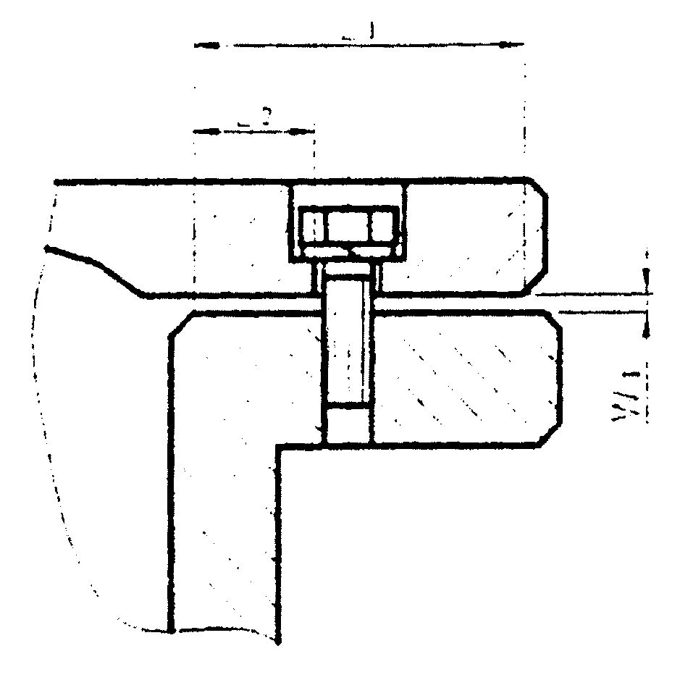

Рис. П3.2

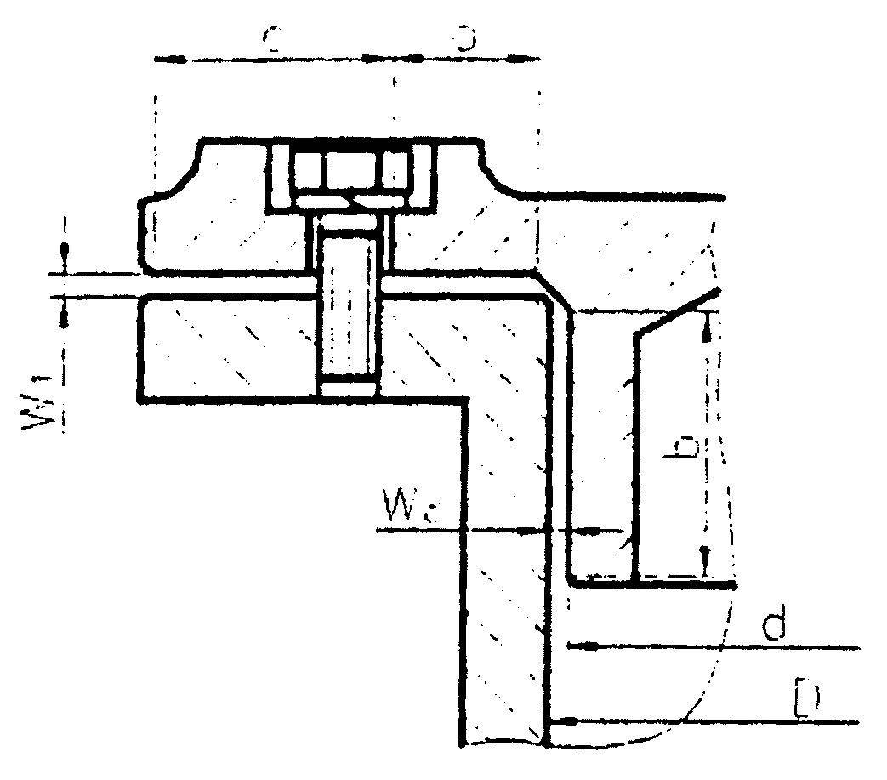

Wd = D - d

L1 = b + a + c

L2 = b + a

Рис. П3.3

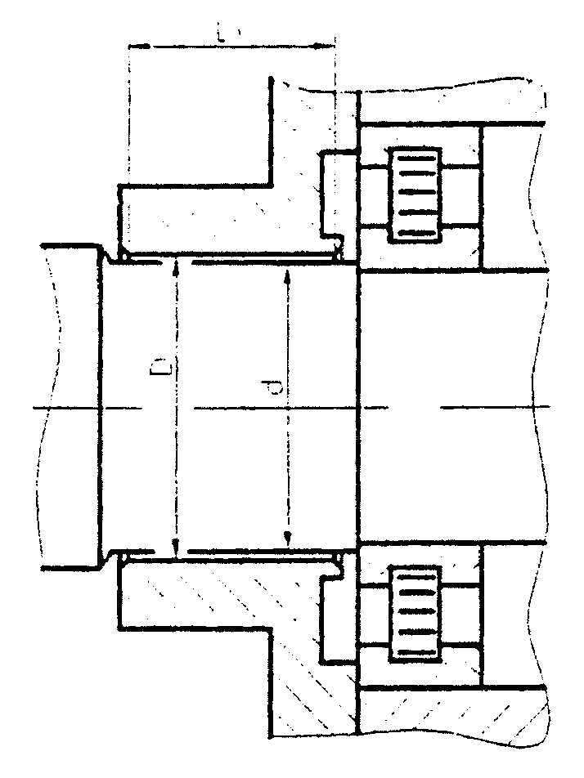

Wd = D - d

Рис. П3.4

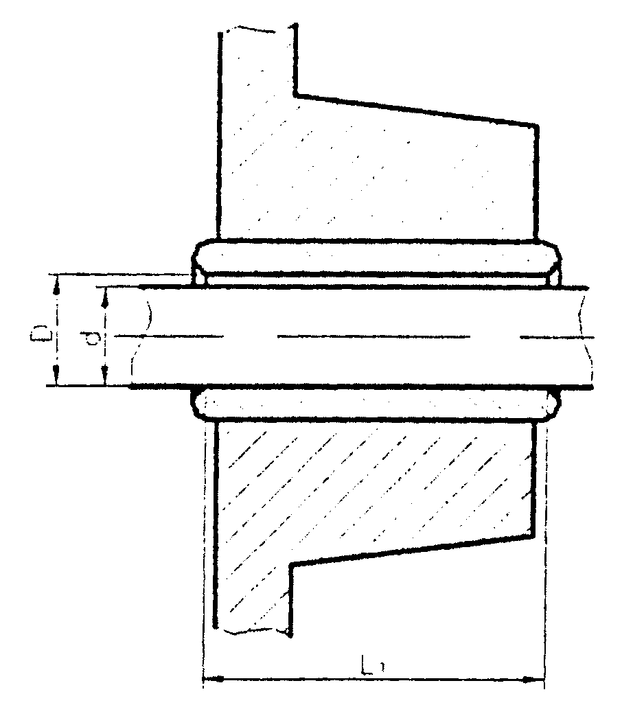

Wd = D - d

Таблица П3.2

Параметры взрывонепроницаемых соединений оболочек

электрооборудования подгруппы IIA

|  |  |  |  |  |
| --- | --- | --- | --- | --- |
| Вид взрывонепроницаемого соединения | Длина щели L, мм | Максимальная ширина щели, мм, для объема оболочки | | |
| V <= 100 см3 | 100 < V <= 2000 см3 | V > 2000 см3 |
| Плоские и цилиндрические соединения | 6,0 base_1_40861_262 L < 12,5 | 0,30 | - | - |
| 12,5 base_1_40861_263 L < 25,0 | 0,30 | 0,20 |
| 25,0 base_1_40861_264 L | 0,40 | 0,40 | 0,40 |
| Тяги управления и валики | 6,0 base_1_40861_265 L < 12,5 | 0,30 | - | - |
| 12,5 base_1_40861_266 L < 25,0 | 0,30 | 0,20 |
| 25,0 base_1_40861_267 L | 0,40 | 0,40 | 0,40 |
| Валы с подшипниками скольжения | 6,0 base_1_40861_268 L < 12,5 | 0,30 | - | - |
| 12,5 base_1_40861_269 L < 25,0 | 0,40 | 0,40 | 0,40 |
| 25,0 base_1_40861_270 L < 40,0 | 0,35 | 0,30 | 0,20 |
| 40,0 base_1_40861_271 L | 0,50 | 0,50 | 0,50 |
| Валы с подшипниками качения | 6,0 base_1_40861_272 L < 12,5 | 0,45 | - | - |
| 12,5 base_1_40861_273 L < 25,0 | 0,50 | 0,45 | 0,30 |
| 25,0 base_1_40861_274 L < 40,0 | 0,60 | 0,60 | 0,60 |
| 40,0 base_1_40861_275 L | 0,75 | 0,75 | 0,75 |

Таблица П3.3

Параметры взрывонепроницаемых соединений оболочек

электрооборудования подгруппы IIB

|  |  |  |  |  |
| --- | --- | --- | --- | --- |
| Вид взрывонепроницаемого соединения | Длина щели L, мм | Максимальная ширина щели, мм, для объема оболочки | | |
| V base_1_40861_276 100 см3 | 100 < V base_1_40861_277 2000 см3 | V > 2000 см3 |
| Плоские и цилиндрические соединения | 6,0 base_1_40861_278 L < 12,5 | 0,20 | - | - |
| 12,5 base_1_40861_279 L < 25,0 | 0,20 | 0,15 |
| 25,0 base_1_40861_280 L | 0,20 |
| Тяги управления и валики | 6,0 base_1_40861_281 L < 12,5 | - | - |
| 12,5 base_1_40861_282 L < 25,0 | 0,20 | 0,15 |
| 25,0 base_1_40861_283 L | 0,20 |
| Валы с подшипниками скольжения | 6,0 base_1_40861_284 L < 12,5 | - | - |
| 12,5 base_1_40861_285 L < 25,0 | 0,25 | 0,20 | 0,15 |
| 25,0 base_1_40861_286 L < 40,0 | 0,30 | 0,25 | 0,20 |
| 40,0 base_1_40861_287 L | 0,40 | 0,30 | 0,25 |
| Валы с подшипниками качения | 6,0 base_1_40861_288 L < 12,5 | 0,30 | - | - |
| 12,5 base_1_40861_289 L < 25,0 | 0,40 | 0,30 | 0,20 |
| 25,0 base_1_40861_290 L < 40,0 | 0,45 | 0,40 | 0,30 |
| 40,0 base_1_40861_291 L | 0,60 | 0,45 | 0,40 |

Таблица П3.4

Параметры взрывонепроницаемых соединений оболочек

электрооборудования подгруппы IIC

|  |  |  |  |  |  |
| --- | --- | --- | --- | --- | --- |
| Вид взрывонепроницаемого соединения | Длина щели L, мм | Максимальная ширина щели, мм, для объема оболочки | | | |
| V base_1_40861_292 100 см3 | 100 < V base_1_40861_293 500 см3 | 500 < V base_1_40861_294 2000 см3 | V > 2000 см3 |
| Плоские | 6,0 base_1_40861_295 L < 9,5 | 0,10 | - | - | - |
| 9,0 base_1_40861_296 L | 0,10 | - | - |
| Цилиндрические (рисунки П3.5 - П3.7) | 6,0 base_1_40861_297 L < 12,5 | 0,10 | 0,10 | - | - |
| 12,5 base_1_40861_298 L < 25,0 | 0,15 | 0,15 | 0,15 | - |
| 25,0 base_1_40861_299 L < 40,0 | 0,15 |
| 40,0 base_1_40861_300 L | 0,20 | 0,20 | 0,20 | 0,20 |
| Плоскоцилиндрические [<\*\*>](#P6619) (рисунок П3.8)  С base_1_40861_301 6 мм, d base_1_40861_302 0,5 L, L = С + d; f base_1_40861_303 1 мм | 12,5 base_1_40861_304 L < 25,0 | 0,15 | 0,15 | 0,15 | - |
| 25,0 base_1_40861_305 L < 40,0 | 0,18 | 0,18 | 0,18 | 0,18 |
| 40,0 base_1_40861_306 L | 0,20 | 0,20 | 0,20 | 0,20 |
| Тяги управления и валики | 6,0 base_1_40861_307 L < 9,5 | 0,10 | - | - | - |
| 9,5 base_1_40861_308 L < 12,5 | 0,10 | - | - |
| 12,5 base_1_40861_309 L < 25,0 | 0,15 | 0,15 | 0,15 | - |
| 25,0 base_1_40861_310 L < 40,0 | 0,15 |
| 40,0 base_1_40861_311 L | 0,20 | 0,20 | 0,20 | 0,20 |
| Валы с подшипниками качения | 6,0 base_1_40861_312 L < 9,5 | 0,15 |  | - | - |
| 9,5 base_1_40861_313 L < 12,5 | 0,15 | - | - |
| 12,5 base_1_40861_314 L < 25,0 | 0,25 | 0,25 | 0,25 | - |
| 25,0 base_1_40861_315 L < 40,0 | 0,25 |
| 40,0 base_1_40861_316 L | 0,30 | 0,30 | 0,30 | 0,30 |
| <\*> Для взрывоопасных смесей ацетилена с воздухом плоские соединения не допускаются.  <\*\*> Если размер фаски f base_1_40861_317 0,5 мм, то вместо 0,18 и 0,20 мм допускается принимать соответственно 0,20 и 0,25 мм. | | | | | |

Таблица П3.5

Параметры взрывонепроницаемых резьбовых соединений

|  |  |
| --- | --- |
| Шаг резьбы, мм | < 0,7 |
| Число полных неповрежденных непрерывных ниток резьбы | < 5 |
| Осевая длина резьбы, мм, для оболочек объемом:  V base_1_40861_318 100 см3  V > 100 см3 | < 5  < 8 |
| Качество резьбы | Среднее и хорошее [<\*>](#P6637) |
| <\*> Цилиндрические резьбовые соединения, которые не отвечают требованиям настоящего стандарта, допускаются, если они выдерживают испытания на взрывонепроницаемость в соответствии с ГОСТ IEC 60079-1-2011 «Взрывоопасные среды» при уменьшении на одну треть осевой длины резьбы, принятой разработчиком.  Длина соединений для металлических деталей, например втулок, впрессованных в стенки металлических взрывонепроницаемых оболочек объемом не более 2000 см3, может быть снижена до 5 мм, если конструкция:  - не рассчитывается только на посадку, которая предотвращает смещение детали во время типовых испытаний;  - выдерживает испытания на удар, учитывая наихудший (по допускам) вариант посадки;  - наружный диаметр запрессованной детали не превышает 60 мм.  Там, где соединения включают в себя конические поверхности, длина щели и ширина щели взрывонепроницаемого соединения, нормального к поверхностям соединения, должны соответствовать значениям, приведенным в [таблицах 3.2](#P2377) - [3.5.](#P2406) Взрывонепроницаемая щель должна быть единообразной по всей конической части. Для оболочек подгруппы IIC угол конуса не должен превышать 5°. | |

Рис. П3.5 - П3.7 - Цилиндрические

взрывонепроницаемые соединения

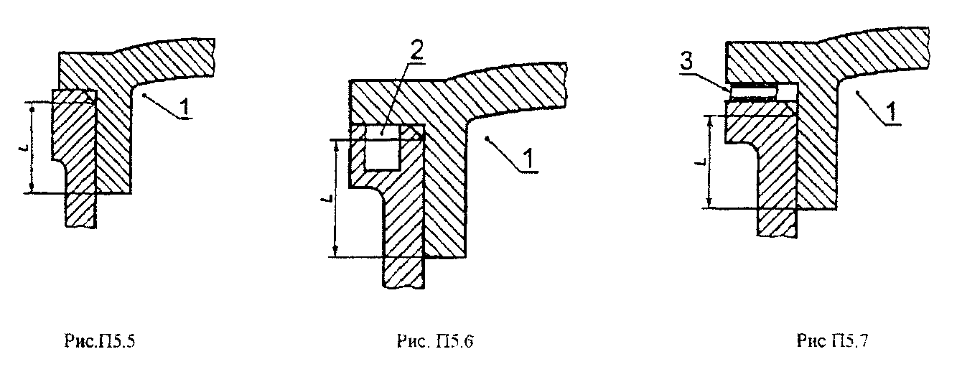

Рис.П3.5.

Рис.П3.6.

Рис.П3.7.

1 - внутренняя часть оболочки; 2 - только для подгруппы IIC; 3 - металлическая или покрытая металлом упругая прокладка

Рис. П3.8 - Плоскоцилиндрическое

взрывонепроницаемое соединение

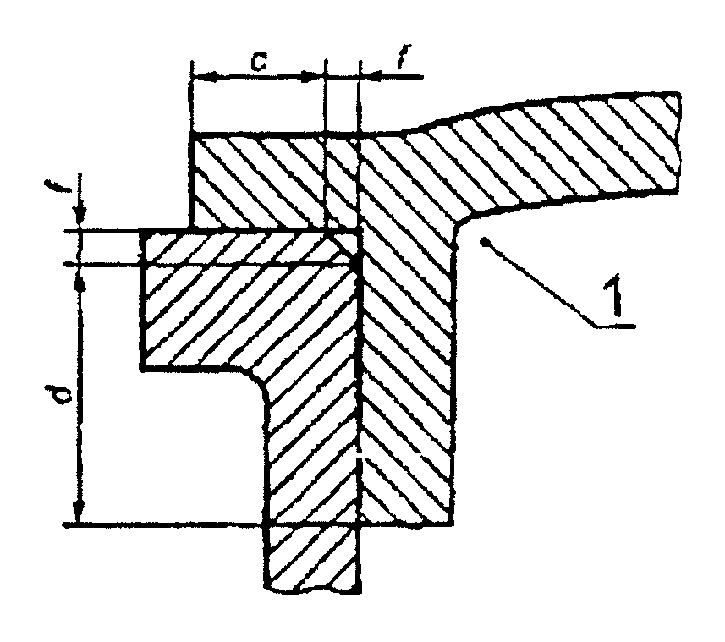

L = c + d;

c >= 6 мм;

d >= 0,5L;

f <= 1 мм

для электрооборудования подгруппы IIC

Таблица П3.6

Параметры взрывонепроницаемых соединений

электрооборудования подгрупп IIA и IIB

|  |  |  |  |  |  |  |  |
| --- | --- | --- | --- | --- | --- | --- | --- |
| Вид взрывонепроницаемого соединения | Свободный объем оболочки, см3 | Подгруппа IIA | | | Подгруппа IIB | | |
| Длина щели L1, мм | Длина щели до отверстия под болт L1, мм | Ширина щели плоского и цилиндрического взрывонепроницаемых соединений W1 и Wd, мм | Длина щели L1, мм | Длина щели до отверстия под болт L1, мм | Ширина щели плоского и цилиндрического взрывонепроницаемых соединений W1 и Wd, мм |
| Неподвижное взрывонепроницаемое соединение, подвижное взрывонепроницаемое соединение тяг и валиков управления ([рис. П3.1](#P6359), [П3.2](#P6363), [П3.4](#P6377)) | До 100 | 6 | 6 | 0,3 | 6 | 6 | 0,2 |
| - | 25 | 9 | 0,4 |  |  |  |
| от 100 | 12,5 | 8 | 0,3 | 12,5 | 8 | 0,2 |
| до 2000 | 25 | 9 | 0,4 |  |  |  |
| Более 2000 | 12,5 | 8 | 0,2 | 12,5 | 8 | 0,15 |
| 25 | 9 | 0,4 | 25 | 9 | 0,2 |
| Подвижное взрывонепроницаемое соединение валов электрических машин с подшипниками скольжения [(рис. П3.3)](#P6371) | До 100 | 6 | - | 0,3 | 6 | - | 0,2 |
| 12,5 | - | 0,35 | 12,5 | - | 0,25 |
| 25 | - | 0,4 | 25 | - | 0,3 |
| 40 | - | 0,5 | 40 | - | 0,4 |
| От 100 | 12,5 | - | 0,3 | 12,5 | - | 0,2 |
| До 2000 | 25 | - | 0,4 | 25 | - | 0,25 |
| 40 | - | 0,5 | 40 | - | 0,3 |
| Более 2000 | 12,5 | - | 0,2 | 25 | - | 0,2 |
| 25 | - | 0,4 | - | - | - |
| 40 | - | 0,5 | 40 | - | 0,25 |
| Подвижное взрывонепроницаемое соединение валов электрических машин с подшипниками качения [(рис. П3.3)](#P6371) | До 100 | 6 | - | 0,45 | 6 | - | 0,3 |
|  | 12,5 | - | 0,5 | 12,5 | - | 0,4 |
| 25 | - | 0,6 | 25 | - | 0,45 |
| 40 | - | 0,75 | 40 | - | 0,6 |
| От 100 | 12,5 | - | 0,45 | 12,5 | - | 0,3 |
| До 2000 | 25 | - | 0,5 | 25 | - | 0,4 |
| 40 | - | 0,6 | 40 | - | 0,45 |
| Более 2000 | 12,5 | - | 0,3 | 12,5 | - | 0,2 |
| 25 | - | 0,6 | 25 | - | 0,2 |
| 40 | - | 0,75 | 40 | - | 0,4 |

Таблица П3.7

Параметры взрывонепроницаемых соединений

электрооборудования подгруппы IIC

|  |  |  |  |  |
| --- | --- | --- | --- | --- |
| Вид взрывонепроницаемого соединения | Свободный объем оболочки, см3 | Длина щели L1, мм | Длина щели до отверстия под болт L1, мм | Ширина щели плоского и цилиндрического взрывонепроницаемых соединений W1 и Wd, мм |
| Плоское неподвижное взрывонепроницаемое соединение [(рис. П3.1)](#P6359) | До 100 | 6 | 6 | 0,1 |
| От 100 до 500 | 9,5 | 6 | 0,1 |
| Цилиндрическое неподвижное взрывонепроницаемое соединение | До 500 | 6 | - | 0,1 |
| 12,5 | - | 0,15 |
| 40 | - | 0,2 |
| От 500 | 12,5 | - | 0,15 |
| До 2000 | 40 | - | 0,2 |
| Выше 2000 | 25 | - | 0,5 |
| 40 | - | 0,2 |
| Плоскоцилиндрическое неподвижное взрывонепроницаемое соединение ([рис. П3.2](#P6363), %; b > 0,5L1, с + а > 6 мм) | До 2000 | 12,5 | 8 | 0,15 |
| 25 | 9 | 0,18 |
| 40 | 9 | 0,2 |
| Выше 2000 | 25 | 9 | 0,18 |
| 40 | 9 | 0,2 |
| Подвижное взрывонепроницаемое соединение тяг и валиков управления [(рис. П3.4)](#P6377) | До 100 | 6 | - | 0,1 |
| 12,5 | - | 0,15 |
| 40 | - | 0,2 |
| От 100 до 500 | 6 | - | 0,1 |
| 12,5 | - | 0,15 |
| 40 | - | 0,2 |
| От 500 до 2000 | 12,5 | - | 0,15 |
| 40 | - | 0,2 |
| Выше 2000 | 25 | - | 0,15 |
| 40 | - | 0,2 |
| Подвижное взрывонепроницаемое соединение валов электрических машин с подшипниками качения [(рис. П3.3)](#P6371) | До 100 | 6 | - | 0,15 |
| 12,5 | - | 0,25 |
| 40 | - | 0,3 |
| От 100 до 500 | 9,5 | - | 0,15 |
| 12,5 | - | 0,25 |
| 40 | - | 0,3 |
| От 500 до 2000 | 12,5 | - | 0,25 |
| 40 | - | 0,3 |
| Выше 2000 | 25 | - | 0,25 |
| 40 | - | 0,3 |

Приложение № 4

к Правилам технической эксплуатации электроустановок потребителей электрической энергии

ПРИМЕР

УСТАНОВКИ ЭЛАСТИЧНЫХ КОЛЕЦ

НА ВЗРЫВОЗАЩИЩЕННОМ ЭЛЕКТРООБОРУДОВАНИИ

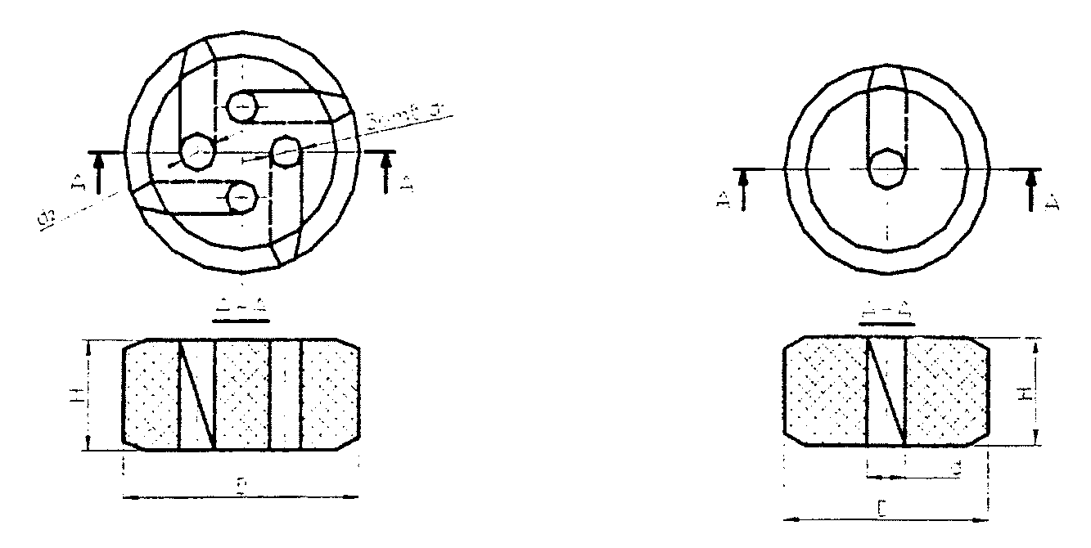

Рис. П4.1. Кольцо для Рис. П4.2. Кольцо для

уплотнения проводов уплотнения кабелей